北京市丰台区人民政府马家堡街道办事处

2019年度部门决算(草案)说明

目 录
第一部分 2019年度部门决算说明
第二部分 2019年度其他重要事项的情况说明
第三部分 2019年度部门绩效评价情况

第一部分 2019年度部门决算说明
一、部门基本情况（比照预算公开的内容格式）
（一）部门机构设置、职责（需公开内设机构数量和下属单位数量及名称）
马家堡街道办事处是丰台区人民政府的派出机构，共包含行政单位1个（含行政执法机构0个），事业单位2个，分别为北京市丰台区马家堡街道社区服务中心和北京市丰台区马家堡街道社会保障事务所，内设19个部门科室。
马家堡街道办事处受丰台区人民政府领导，依据法律、法规的规定，负责辖区内的行政管理工作。全面履行统筹辖区发展、监督专业管理、组织公共服务、指导社区建设的职责。主要职责有：
1、贯彻执行法律、法规、规章和市、区人民政府的决定、命令，完成市、区人民政府部署的各项任务；
2 、负责研究制定辖区经济社会与发展规划，研究制定辖区城市管理工作的目标、任务，组织协调辖区的政府社会管理和公益服务事业，优化发展环境，做好辖区城市管理、环境卫生、综合治理、精神文明创造等工作。
3、向辖区内机关、团体和企业事业单位布置地区性、群众性、社会性的工作任务，并监督检查落实情况；
4、负责制定社区建设发展规划，落实社区建设的各项任务；制定社区发展规划，发展社区服务设施，合理配置充分利用社区服务资源；组织社区服务志愿者队伍，动员单位和居民兴办社区服务事业；兴办社会福利事业，做好社会救助、社会保险等社会保障工作；
5、负责指导社区居委会工作，及时向上级反映居民的意见和要求；对居民进行法制和社会公德教育，组织居民参与社区环境整治等公益活动；组织开展群众文化、体育活动和社区教育、卫生工作，普及科学常识；
6、负责对区政府职能部门派出机构或专职人员的工作进行监督和民主评议。并将考核结果向区政府和主管部门报告，作为对派出机构负责人或专职人员进行任免、调动、奖惩的依据之一。
（二）人员构成情况
截至2019年底，本部门共有行政编制84人，实际75人；事业编制52人，实际49人。
二、收入支出决算总体情况说明
2019年度收、支总计15767.69万元，比上年增加2844.68万元，增长22%。
（一）收入决算说明
2019年度本年收入合计14897.13万元，比上年增加3199.32万元，增长28%，其中：财政拨款收入14808.83万元，占收入合计的99.41%；上级补助收入0万元，占收入合计的0%；事业收入0万元，占收入合计的0%；经营收入0万元，占收入合计的0%；附属单位上缴收入0万元，占收入合计的0%；其他收入28.3万元，占收入合计的2%。
（二）支出决算说明
2019年度本年支出合计15252.06万元，比上年增加2510.96万元，增长20%，其中：基本支出8511.16万元，占支出合计的56%；项目支出6740.9万元，占支出合计的44%;上缴上级支出0万元，占支出合计的0%；经营支出0万元，占支出合计的0%；对附属单位补助支出0万元，占支出合计的0%。
三、财政拨款收入支出决算总体情况说明
2019年度财政拨款收、支总计15659.02万元，比上年增加2829.29万元，增长22%。主要原因：项目支出增加。
四、一般公共预算财政拨款支出决算情况说明
（一）一般公共预算财政拨款支出决算总体情况
2019年度一般公共预算财政拨款支出15176.52万元，主要用于以下方面（按大类）：一般公共服务支出6897.91万元，占本年财政拨款支出44%；国防支出180.4万元，占本年财政拨款支出2%；公共安全支出16.22万元，占本年财政拨款支出1%；教育支出0.33万元，占本年财政拨款支出0%；科学技术支出40万元，占本年财政拨款支出1%；文化旅游体育与传媒支出100.31万元，占本年财政拨款支出1%；社会保障和就业支出5158.57万元，占本年财政拨款支出33%；卫生健康支出288.54万元，占本年财政拨款支出2%；节能环保支出48.01万元，占本年财政拨款支出1%；城乡社区支出1718.20万元，占本年财政拨款支出11%；住房保障支出582.54万元，占本年财政拨款支出4%；灾害防治及应急管理支出145.49万元，占本年财政拨款支出1%。
（二）一般公共预算财政拨款支出决算具体情况
1、“一般公共服务支出” 2019年度决算6897.91万元，比2019年年初预算增加1568.8万元，增长30%。其中：
“人大事务”2019年度决算2.14万元，比2019年年初预算增加2.14万元，增长100%。主要原因：该项目不属于年初预算范围。
“政府办公厅（室）及相关机构事务” 2019年度决算6141.7万元，比2019年年初预算增加1419.66万元，增长30%。主要原因：该项目中其他收入支出不在年初预算范围内。
“统计信息事务”2019年度决算38.53万元，比2019年年初预算增加38.53万元，增长100%。主要原因：该项目不属于年初预算范围。
“群众团体事务”2019年度决算8.63万元，比2019年年初预算下降0.88万元，下降1%。主要原因：该项目实际支出小于年初预算，结余资金统一收回。
“组织事务”2019年度决算472.30万元，比2019年年初预算下降1.98万元，下降1%。主要原因：该项目实际支出小于年初预算，结余资金由于资金性质年底统一收回并于下一年度返还。
“其他共产党事务支出” 2019年度决算37.94万元，比2019年年初预算增加19.9万元，增长111%。主要原因：该项目实际支出大于年初预算，年中追加。
“其他一般公共服务支出” 2019年度决算196.68万元，比2019年年初预算增加91.44万元，增长87%。主要原因：该项目实际支出大于年初预算，年中追加。
2、“国防支出”2019年度决算180.40万元，比2019年年初预算增加103.93万元，增长136%。其中：
“国防动员”2019年度决算180.4万元，比2019年年初预算增加103.93万元，增长136%。主要原因：该项目实际支出大于年初预算，年中追加。
3、“公共安全支出”2019年度决算16.22万元，与2019年年初预算一致。其中：
“公安”2019年度决算14.22万元，与2019年年初预算一致。
“司法”2019年度决算2万元，与2019年年初预算一致。
4、“教育支出”2019年度决算0.33万元，比2019年年初预算减少4.77万元，下降94 %。其中：
“进修及培训”2019年度决算0.33万元，比2019年年初预算减少4.77万元，下降94%。主要原因：该项目属于财政压缩一般公用支出范围。
5、“科学技术支出”2019年度决算40万元，与2019年年初预算一致。其中：
“科学技术普及”2019年度决算40万元，与2019年年初预算一致。
6、“文化旅游体育与传媒支出” 2019年度决算100.31万元，比2019年年初预算增加64.61万元，增长181%。其中：
“文化和旅游”2019年度决算53.35万元，比2019年年初预算增加17.65万元，增长50%。主要原因：该项目实际支出大于年初预算，年中追加。
“体育”2019年度决算46.96万元，比2019年年初预算增加46.96万元，增长100%。主要原因：该项目不属于年初预算范围。
7、“社会保障和就业支出” 2019年度决算5158.57万元，比2019年年初预算增加368.95万元，增长8%。其中：
“人力资源和社会保障管理事务” 2019年度决算59.72万元，比2019年年初预算增加59.72万元，增长100%。主要原因：该项目不属于年初预算范围。
“民政管理事务”2019年度决算4106.47万元，比2019年年初预算增加328.74万元，增长9%。主要原因：该项目实际支出大于年初预算，年中追加。
“行政事业单位离退休”2019年度决算332.66万元，比2019年年初预算减少29.21万元，下降8%。主要原因：该项目实际支出小于年初预算，结余资金统一收回。
“就业补助”2019年度决算481.37万元，比2019年年初预算减少9.29万元，下降2%。主要原因：该项目实际支出小于年初预算，结余资金统一收回。
“抚恤”2019年度决算0.68万元，比2019年年初预算减少0.32万元，下降32%。主要原因：该项目实际支出小于年初预算，结余资金统一收回。
“退役安置”2019年度决算0万元，比2019年年初预算减少6.8万元，下降100%。主要原因：该项目实际支出小于年初预算，结余资金由于资金性质年底统一收回并于下一年度返还。
“社会福利”2019年度决算23.55万元，比2019年年初预算增加19.05万元，增长424%。主要原因：该项目实际支出大于年初预算，年中追加。
“残疾人事业”2019年度决算59.95万元，比2019年年初预算增加2.01万元，增长4%。主要原因：该项目实际支出大于年初预算，年中追加。
“临时救助”2019年度决算36.69万元，比2019年年初预算增加22.89万元，增长166%。主要原因：该项目实际支出大于年初预算，年中追加。
“退役军人管理事务” 2019年度决算3.31万元，比2019年年初预算增加3.31万元，增长100%。主要原因：该项目不属于年初预算范围。
“其他社会保障和就业支出” 2019年度决算54.18万元，比2019年年初预算增加40.18万元，增长287%。主要原因：该项目实际支出大于年初预算，年中追加。
8、“卫生健康支出”2019年度决算288.54万元，比2019年年初预算减少0.56万元，下降1%。其中：
“医疗救助”2019年度决算146.44万元，比2019年年初预算增加36.84万元，增长34%。主要原因：该项目实际支出大于年初预算，年中追加。
“其他卫生健康支出” 2019年度决算63.3万元，比2019年年初预算减少11.1万元，下降15%。主要原因：该项目实际支出小于年初预算，结余资金统一收回。
9、“节能环保支出”2019年度决算48.01万元，比2019年年初预算增加28.76万元，增长150%。其中：
“污染防治”2019年度决算48.01万元，比2019年年初预算增加28.76万元，增长150%。主要原因：该项目实际支出大于年初预算，年中追加。
10、“城乡社区支出”2019年度决算1718.19万元，比2019年年初预算增加1221.55万元，增长246%。其中：
“城乡社区管理事务” 2019年度决算122.76万元，比2019年年初预算减少4.26万元，下降4%。主要原因：该项目实际支出小于年初预算，结余资金统一收回。
“城乡社区环境卫生”2019年度决算626.95万元，比2019年年初预算增加491.93万元，增长365%。主要原因：该项目实际支出大于年初预算，年中追加。
“其他城乡社区支出”2019年度决算968.48万元，比2019年年初预算增加733.89万元，增长313%。主要原因：该项目实际支出大于年初预算，年中追加。
11、“住房保障支出”2019年度决算582.54万元，比2019年年初预算增加55.63万元，增长11%。其中：
“住房改革支出”2019年度决算582.54万元，比2019年年初预算增加55.63万元，增长11%。主要原因：该项目实际支出大于年初预算，年中追加。
12、“灾害防治及应急管理支出” 2019年度决算145.49万元，比2019年年初预算减少45.5万元，下降24%。其中：
“应急管理事务”2019年度决算145.49万元，比2019年年初预算减少45.5万元，下降24%。主要原因：该项目实际支出小于年初预算，结余资金统一收回。

五、政府性基金预算财政拨款支出决算情况说明
（一）政府性基金预算财政拨款支出决算总体情况
2019年度政府性基金预算财政拨款支出65.27万元，主要用于以下方面：其他支出65.27万元，占本年财政拨款支出1%。
（二）政府性基金预算财政拨款支出决算具体情况
“其他支出”2019年度决算65.27万元，比2019年年初预算增加65.27万元，增长100%。其中：
“彩票公益金安排的支出”2019年度决算65.27万元，比2019年年初预算增加65.27万元，增长100%。主要原因：该项目不属于年初预算范围。

六、财政拨款基本支出决算情况说明
2019年本部门使用一般公共预算财政拨款安排基本支出8511.16万元，使用政府性基金财政拨款安排基本支出0万元，其中：（1）工资福利支出包括基本工资、津贴补贴、奖金、伙食补助费、绩效工资、其他社会保障缴费、其他工资福利等支出；（2）商品和服务支出包括办公费、印刷费、咨询费、手续费、水费、电费、邮电费、取暖费、物业管理费、差旅费、因公出国（境）费、维修（护）费、租赁费、会议费、培训费、公务接待费、专用材料费、劳务费、委托业务费、工会经费、福利费、公务用车运行维护费、其他交通费、其他商品和服务等支出；（3）对个人和家庭补助支出包括离休费、退休费、抚恤金、生活补助、救济费、医疗费补助、助学金、奖励金、其他对个人和家庭的补助等支出。（4）其他资本性支出包括办公设备购置、专用设备购置等。

第二部分2019年度其他重要事项的情况说明
一、“三公”经费财政拨款决算情况
“三公”经费包括本部门所属3个行政单位、0个参照公务员法管理事业单位、0个事业单位。2019年“三公”经费财政拨款预算数1.55万元，决算数1.65万元。其中：
1.因公出国（境）费用。2019年决算数1.65万元。主要原因：按照我区出国经费管理办法，因公出国（境）费用的年初预算数为0；年中因工作需要下拨因公赴台专项经费1.65万元。团组人数为1人。
2.公务接待费。2019年年初预算数为1.55万元；年末决算数为0。全年无相关支出。
3.公务用车购置及运行维护费。2019年决算数0万元。其中，公务用车购置费2019年决算数0万元。主要原因：公务用车改革，单位无供养车辆，2019年购置（更新）0辆，车均购置费0万元。公务用车运行维护费2019年决算数0万元，主要原因：公务用车改革，单位无供养车辆。2019年公务用车运行维护费中，公务用车加油0万元，公务用车维修0万元，公务用车保险0万元，公务用车其他支出0万元。2019年公务用车保有量0辆，车均运行维护费0万元。
二、机关运行经费支出情况
2019年本部门行政单位（含参照公务员法管理事业单位）使用一般公共预算财政拨款安排的基本支出中的日常公用经费支出，合计407.79万元，比上年增加65.74万元，增加原因：本年度新增办公用房用于建设政务服务中心及相关基本运性维护费用。
三、政府采购支出情况
2019年本部门政府采购支出总额1986.36万元，其中：政府采购货物支出0万元，政府采购工程支出0万元，政府采购服务支出1986.36万元。授予中小企业合同金额1986.36万元，占政府采购支出总额的100%，其中：授予小微企业合同金额1986.36万元，占政府采购支出总额的100%。
四、国有资产占用情况
2019年本部门车辆7台，117.85万元；单位价值50万元以上的通用设备0台（套），单位价值100万元以上的专用设备0台（套）。
五、国有资本经营预算财政拨款收支情况
2019年本部门国有资本经营预算财政拨款收入总计0万元，国有资本经营预算财政拨款支出总计0万元。
六、政府购买服务支出说明
2019年本部门政府购买服务决算1986.36万元。
七、专业名词解释
1.“三公”经费：是指单位通过财政拨款资金安排的因公出国（境）费、公务用车购置及运行费和公务接待费。其中，因公出国（境）费指单位公务出国（境）的国际旅费、国外城市间交通费、住宿费、伙食费、培训费、公杂费等支出；公务用车购置及运行费指单位公务用车购置支出（含车辆购置税、牌照费）及单位按规定保留的公务用车燃料费、维修费、过路过桥费、保险费、安全奖励费等支出；公务接待费指单位按规定开支的各类公务接待（含外宾接待）支出。
2.机关运行经费：是指行政单位（含参照公务员法管理事业单位）使用一般公共预算财政拨款安排的基本支出中的日常公用经费支出，包括办公及印刷费、邮电费、差旅费、会议费、福利费、日常维修费、专用材料及一般设备购置费、办公用房水电费、办公用房取暖费、办公用房物业管理费、公务用车运行维护费以及其他费用。
3.政府采购：指各级国家机关、事业单位和团体组织，使用财政性资金采购依法制定的集中目录以内的或者采购限额标准以上的货物、工程和服务的行为。
4.政府购买服务：是指各级国家机关将属于自身职责范围且适合通过市场化方式提供的服务事项，按照政府采购方式和程序，交由符合条件的服务供应商承担，并根据服务数量和质量等因素向其支付费用的行为。
5.调整预算数：指填列经调整后的全年预算数，包括年初预算数和预算调整调减数。
（各部门需根据自身业务职能，在以上四项基础上，至少增加一项其他专业性较强的名词进行解释）

第三部分 2019年度部门绩效评价情况

一、绩效评价工作开展情况
马家堡街道对2019年度部门项目支出实施绩效评价，评价项目90个，占部门项目总数的61%，涉及金额6668.46万元。评价结果（概括评价总体情况）。
二、项目绩效评价报告
北京市丰台区财政支出项目
2019年度绩效评价报告

主管部门 | 北京市丰台区马家堡街道办事处
项目单位 | 北京市丰台区马家堡街道办事处
项目名称 | 2019年丰台区背街小巷环境整治项目
评价部门 | 北京市丰台区马家堡街道办事处
参与评价
中介机构
参与评价  中介机构 | 北京易财智邦管理咨询有限公司

北京市丰台区马家堡街道办事处
二○二○年六月

2019年丰台区背街小巷环境整治项目
绩效评价结论

2019年丰台区背街小巷环境整治项目综合得分83.00分，其中，项目决策12.50分、项目管理23.10分、项目绩效47.40分，项目综合绩效评定结论为“良好”。具体情况详见下表。

2019年丰台区背街小巷环境整治项目
绩效评价结论一览表
评价内容 | 分值 | 评价得分
项目决策 | 15.00 | 12.50
项目管理 | 30.00 | 23.10
项目绩效 | 55.00 | 47.40
综合得分 | 100.00 | 83.00
绩效评定级别 | 良好

绩效图片
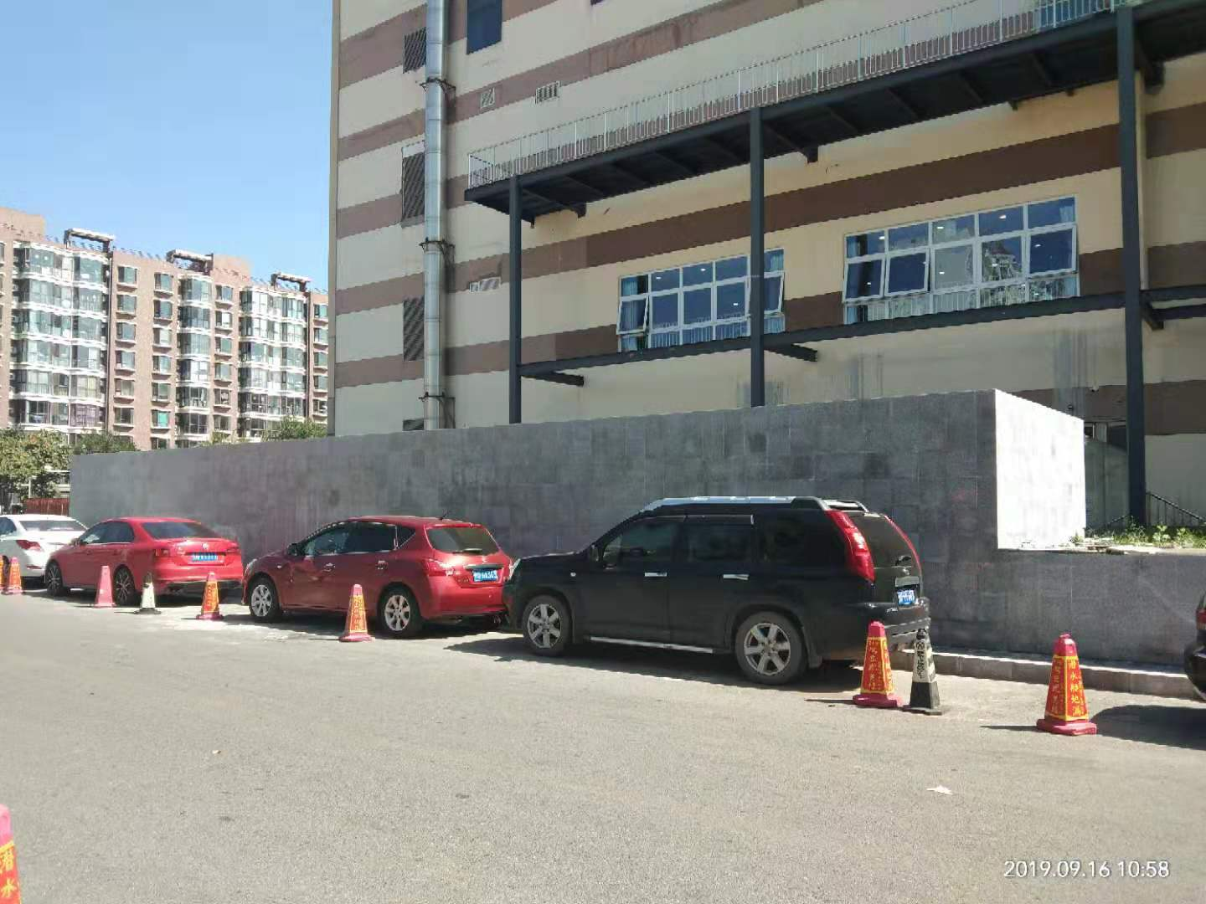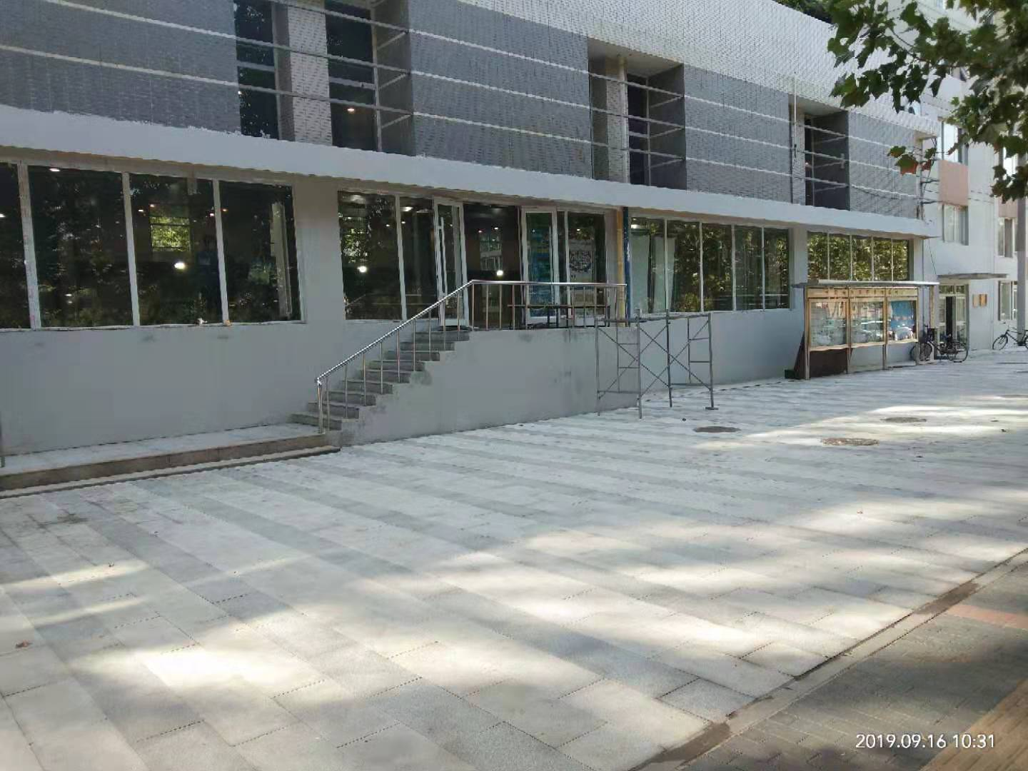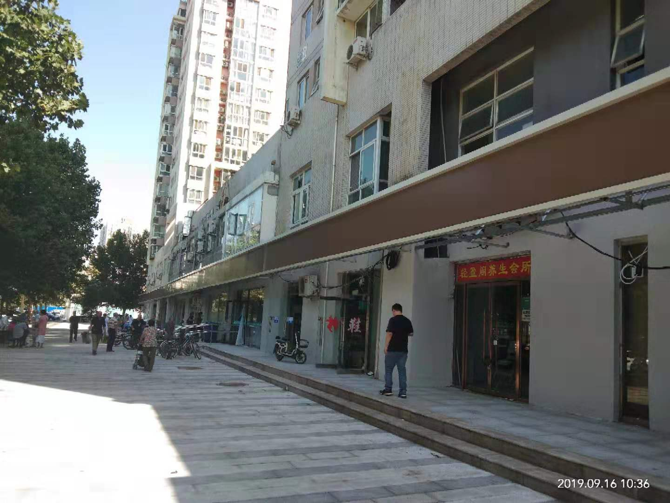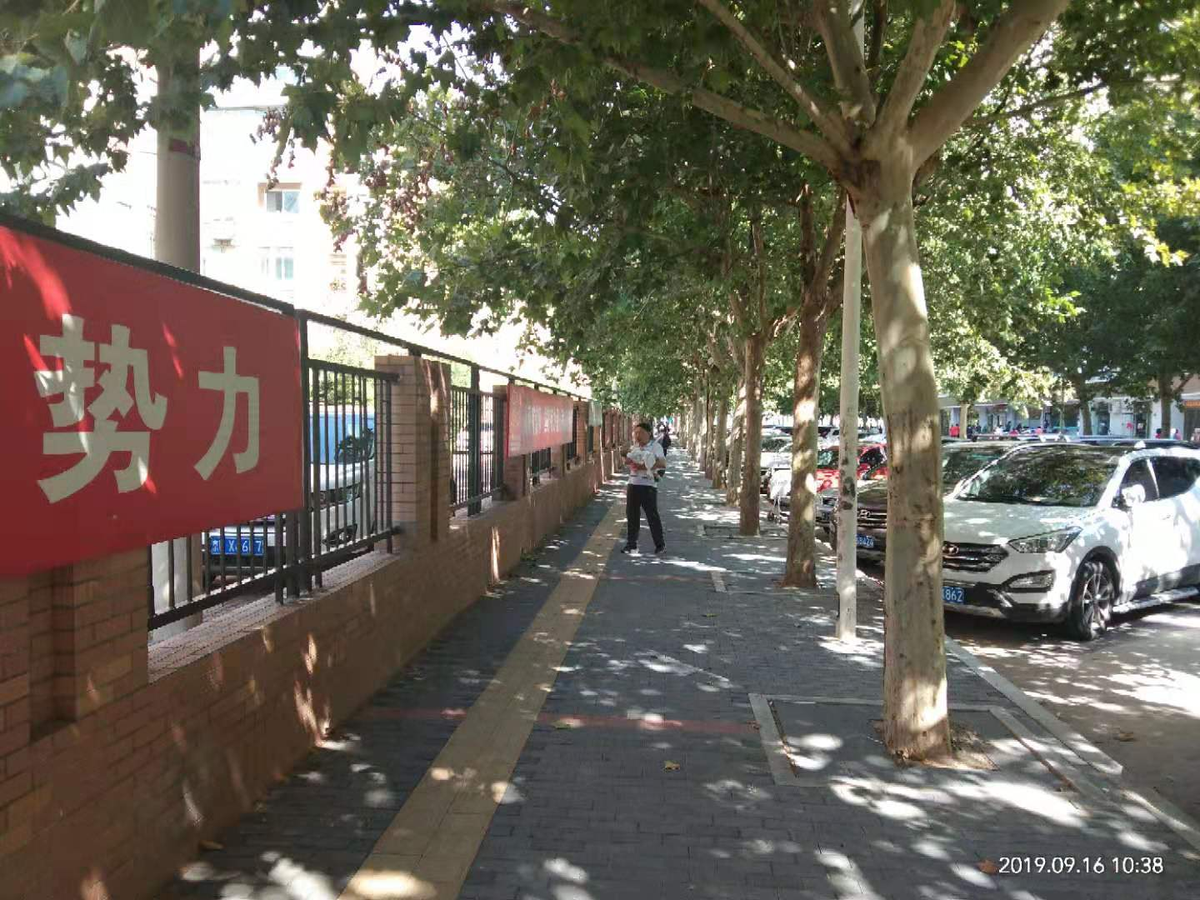
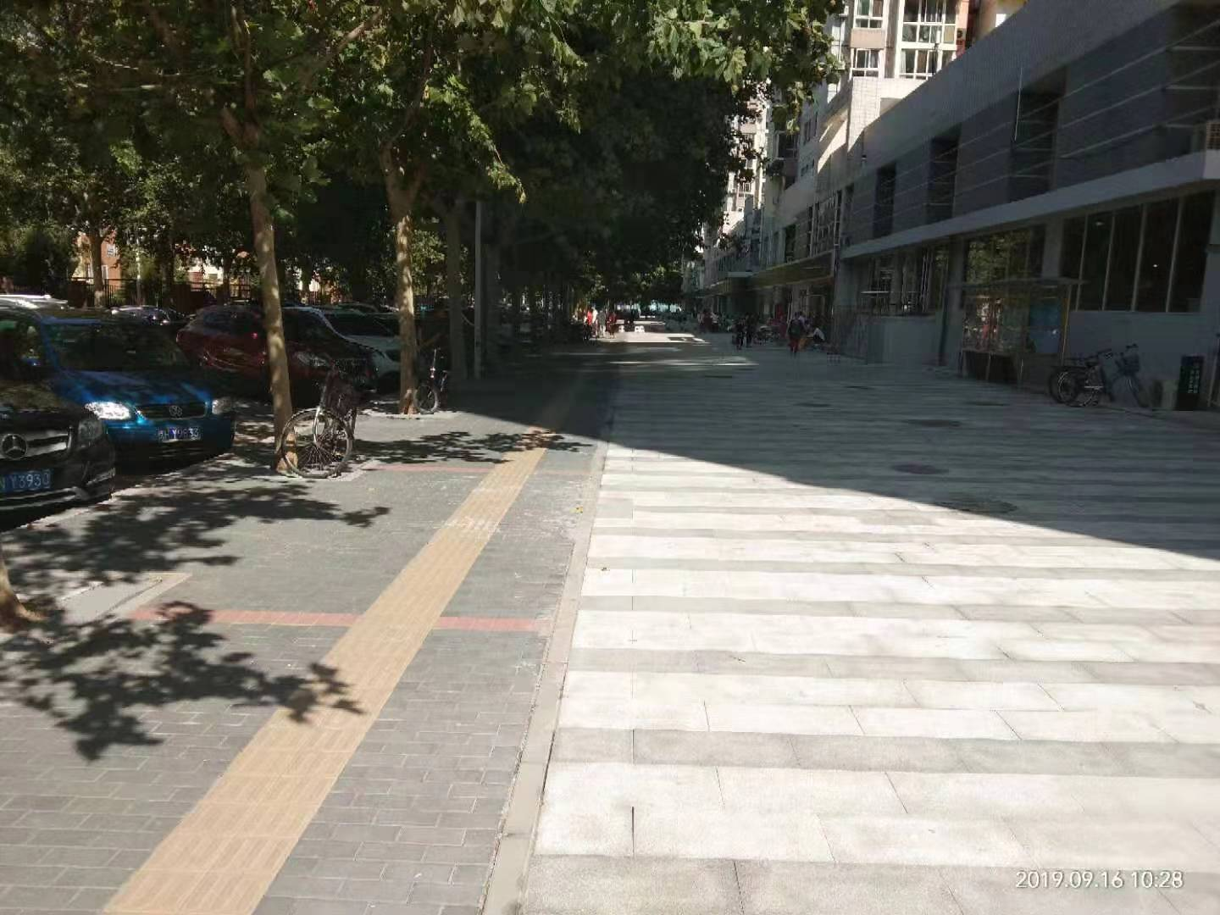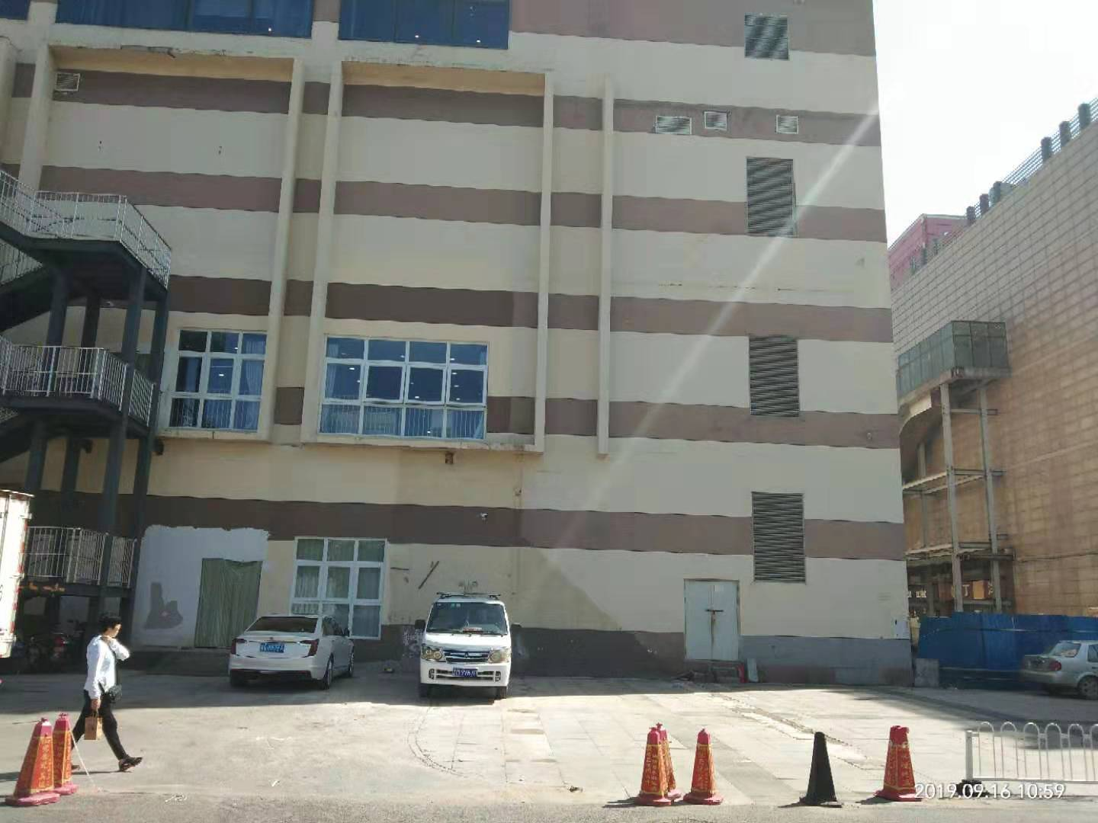

目 录
一、项目概述 1
（一）项目概况 1
（二）项目资金情况 2
（三）绩效目标 3
二、评价工作简述 3
（一）基本情况 3
（二）评价组织实施 4
三、绩效评价分析 5
（一）项目绩效目标评价分析 5
（二）项目绩效控制评价分析 6
（三）项目产出及效果评价分析 8
四、评价结论 10
五、问题 10
六、建议 10
七、附件 11

北京市丰台区马家堡街道办事处
2019年丰台区背街小巷环境整治项目
绩效评价报告

为进一步加强预算绩效管理，强化支出责任，提高财政资金使用效益，根据《北京市财政支出绩效评价管理暂行办法》（京财预〔2012〕272号）、《北京市财政支出绩效评价实施细则》（京财绩效〔2013〕2772号）、《北京市市级预算部门组织财政项目支出绩效评价规范》（京财绩效〔2013〕2334号）和丰台财政局关于开展2020年绩效自评工作的通知》（丰财绩效〔2020〕427号）等文件规定，北京市丰台区马家堡街道办事处（以下简称“马家堡街道办事处”）成立绩效评价工作组，对马家堡街道办事处2019年丰台区背街小巷环境整治项目（以下简称“背街小巷环境整治”）项目实施绩效评价，形成本绩效评价报告。

一、项目概述

（一）项目概况
1.项目立项背景
依据北京市城管委下发的《城六区及通州区2019年环境整治提升和深化文明创建工作方案》和《2019年首都环境建设任务书》文件精神，为切实推进丰台区背街小巷工作，全面改善群众周边环境，提升城市发展品质，丰台区城管委会拟定《2019 年背街小巷环境整治提升工作方案》，根据区领导要求，落实背街小巷环境整治工作，提升辖区人民居住环境。
2.实施主体
背街小巷环境整治项目由马家堡街道办事处提出项目申请，报丰台区财政局审核批复，马家堡街道办事处负责具体实施。
3.项目主要内容
按照丰台区年度环境建设工作安排，按照区领导指示精神和重大活动保障工作安排，结合属地群众的问题反映以及人大代表和政协委员的建议提案，丰台区城管委通过对背街小巷环境整治的综合实地考察，拟定环境整治计划，所有项目均报请区政府审议，经区长专题会审议通过，并报市城市管理委员会列为市级环境建设重点项目。
根据丰台区城管委《2019年背街小巷环境整治提升工作方案》的要求，为解决群众最关心的环境问题，营造干净卫生、整洁有序的城乡环境，2019年马家堡街道办事处依据群众反映强烈、从解决群众居住、生活和出行着手，努力解决居民的周边环境问题，将6条背街小巷列入了整治任务，由马家堡街道办事处作为实施主体开展整治工作。整治内容包括拆除违法建设、路面铺装修复、粉饰外立面、绿化补植、增设公共服务设施、规范广告牌匾等。

（二）项目资金情况
1.项目资金预算
根据《丰台区财政局关于下达2019年背街小巷环境整治资金的通知》（丰财社内预登〔2019〕23号）背街小巷环境整治项目预算批复资金790.689125万元，又依据《丰台区财政局关于下达2019年背街小巷环境整治项目资金的通知》（丰财社内指〔2019〕3522号），项目实际到位资金391.069351万元，资金到位率为49.46%。
2.预算执行情况
截至2019年12月31日，背街小巷环境整治项目到位资金391.0693515万元，实际支出391.069351万元，到位资金执行率为100.00%，预算支出情况详见下表1。
表1：预算支出情况表
序号 | 支出明细 | 金额（万元）
1 | 工程费 | 353.386267
2 | 设计费 | 14.690198
3 | 勘察费 | 11.714732
4 | 预算清单编制费 | 1.713312
5 | 监理费 | 9.564842
合计 |  | 391.069351

（三）绩效目标
该项目实施主要目的为提升硬件及街巷环境，提升辖区人民居住环境及景观品质，提高社区幸福指数及社区居民满意度，提高环境建设精细化水平。

二、评价工作简述

（一）基本情况
该项目评价目的为：为贯彻落实党的十九大报告“建立全面规范透明、标准科学、约束有力的预算制度，全面实施绩效管理”的总体部署，推动建立部门作为绩效管理主体的第一责任人制度，提升财政资金使用效率和政府部门管理水平，并为2019年度决算公开做好准备。
为达到上述评价目的，评价工作组遵循“科学规范、公开公正、绩效相关”的原则，运用公众评判法、比较法和因素分析法相结合的绩效评价方法，对该项目进行绩效评价。
评价工作组按照“相关性、重要性、可比性、系统性”原则，结合项目特点，统一确定了绩效评价项目的绩效评价指标体系。

（二）评价组织实施
为确保绩效评价工作的客观公正，评价工作组严格按照绩效评价工作程序组织实施绩效评价工作，主要程序如下：
1. 组建评价工作组、遴选专家
按照北京市丰台区财政局的工作要求和该项目特点，马家堡街道办事处组建了评价工作组，包括主管领导、财务部门、业务部门等相关人员，根据项目实际情况遴选相关业务专家、绩效管理专家和财务专家共5名组成专家组。评价工作组对每名成员的职责及分工进行了明确，并对工作组全体人员和专家进行了培训。
2. 收集资料
评价工作组收集相关资料并听取项目单位的工作汇报，并对所收集的资料进行核实和全面分析，对缺失的资料要求项目单位及时补充；对重要的和存在疑问的基础数据资料进行核实确认。
3. 研究制定指标体系
评价工作组根据项目实际情况，与马家堡街道办事处、评价专家共同细化评价指标，明确评价标准，最终确定项目评价指标体系。
4. 筹备和召开专家评价会
评价工作组会同马家堡街道办事处完成评价会资料的准备工作，于2020年7月2日召开专家评价会。评价会上，专家与项目单位进行了充分讨论和沟通，对该项目的绩效情况进行评价和打分，并出具评价意见。
5. 撰写绩效评价报告
评价工作组在专家评价会结束后，汇总专家打分和评价意见，完成绩效评价报告初稿的撰写工作。经与马家堡街道办事处沟通反馈后，形成评价报告终稿。

三、绩效评价分析

（一）项目绩效目标评价分析
1.目标明确性分析
该项目总体绩效目标为“提升硬件及街巷环境，提升辖区人民居住环境及景观品质，提高社区幸福指数及社区居民满意度，提高环境建设精细化水平”，未能充分体现的项目内容，且目标设定较为宏观，可量化程度较低；分项指标中质量指标未明确具体的验收标准，约束性不足；进度指标中未明确具体的时间进度。
2.目标合理性分析
部分指标设置的合理性有待加强，进度指标设定为“施工是否全部完成”，但未明确具体实施时间，进度控制有效性不足；效益指标设定为“提升背街小巷硬件设施及周边环境”属于定性描述，预期绩效设置较片面、可衡量性不足。

（二）项目绩效控制评价分析
1. 资金使用及管理情况分析
根据《丰台区财政局关于下达2019年背街小巷环境整治资金的通知》（丰财社内预登〔2019〕23号）及《丰台区财政局关于下达2019年背街小巷环境整治项目资金的通知》（丰财社内指〔2019〕3522号），背街小巷环境整治项目预算批复资金790.689125万元，项目实际到位资金391.069351万元，实际支出391.069351万元，到位资金预算执行率为100.00%，预算完成情况较好。
从资金支出管理来看，大额资金支出经工委会会议审议，并填报《资金使用审批单》，履行了内部层级的审批程序，支出管理较为规范。
评价认为，在资金的使用过程中，马家堡街道办事处依据相关预算制度、资金管理制度等财务管理制度及相关要求对资金进行使用和监管，资金使用较为规范，预算执行率较好。
2. 项目决策情况分析
（1）项目立项的决策依据：按照全区年度环境建设工作安排，按照区领导指示精神和重大活动保障工作安排，结合属地群众的问题反映以及人大代表和政协委员的建议提案，城管委通过对背街小巷环境整治的综合实地考察，拟定环境整治计划，所有项目均报请区政府审议，经区长专题会审议通过，并报市城市管理委员会列为市级环境建设重点项目。
（2）项目立项的决策流程：按照马家堡街道办事处议事规则，先后通过主任办公会、工委会等会议讨论研究决定项目。
评价认为，马家堡街道办事处决策流程较为规范，立项过程符合相关的审核程序，且取得相应的审批文件。
3. 项目管理情况分析
马家堡街道办事处作为项目实施主体，按照《中华人民共和国招标投标法》、国家和北京市有关政府采购相关规定，采用委托招标代理的方式开展招投标工作，通过公开招标的形式，确定环境整治项目的施工单位，并与中标单位签订相应合同。通过主任办公会确定了监理单位和设计单位，工程竣工后经过监理公司预验收和建设单位组织的四方验收，但未针对该项目建立相应的管理制度，对背街小巷环境整治项目管理缺乏有效的制度约束，且对于工程施工监管不足，未见监理日志、监理总结等监督管理资料，且未见马家堡街道办事处对于施工过程的监管留痕资料，过程监管有待加强。
评价认为，该项目过程管理较为规范，但缺乏项目管理制度，应进一步完善制度建设；马家堡街道办事处对于工程施工的监管不到位，缺乏监督管理的留痕资料。
4.项目组织情况
马家堡街道办事处在区城管委的领导下，以北京市城管委下发的《城六区及通州区 2019 年环境整治提升和深化文明创建工作方案》和《2019 年首都环境建设任务书》的各项法律法规为标准，并根据丰台区城管委拟定的《2019 年背街小巷环境整治提升工作方案》实施该项目。以“提升硬件及街巷环境”为总体目标开展日常环境整治工作，针对马家堡辖区内6条街道：嘉园路东侧路、蒲黄榆一幼分院门前路、镇国寺东小镇国寺西小街、镇国寺南小街、镇国寺北小街，进行环境整治提升工作。马家堡街道办事处负责申请项目资金，保障背街小巷环境整治工作顺利实施并验收合格。
评价认为，该项目组织管理流程较为规范，但未针对该项目制定实施方案，项目组织管理机构、监督机构、风险防控措施等均不明确，且马家堡街道办事处对于背街小巷环境整治项目的工作未进行有效的监督，监督管理人员分工不明确，监管机制不健全。

（三）项目产出及效果评价分析
1.项目完成质量分析
马家堡街道办事处按时完成环境整治工作并验收合格，有效提升背街小巷硬件设施及周边环境，有助于辖区内整体居住环境质量的提升，项目质量完成情况较好。
2.项目效益性分析
（1）项目预期目标完成情况
通过实施该项目，完成了提升硬件及街巷环境的目标，保障了环境整治工作的稳定运行，辖区内环境水平有效提升。预期绩效实现较好，但绩效资料归集不够充分，未充分体现“提升硬件及街巷环境”的预期绩效。
评价认为，该项目实施效果较好，提升了辖区环境整体水平，目标完成情况良好，但绩效资料需进一步归集。
（2）项目社会的效益
通过实施该项目，提升了政府形象，落实了环境整治工作，打造适宜人居环境，进一步提升和深化辖区内文明创建工作，贯彻落实各级对背街小巷环境整治工作的指示精神，提升辖区内环境卫生水平。
（3）项目可持续影响
通过开展该项目，保障辖区环境优美，促进辖区环境绿色可持续发展，环境整治项目涉及整治区域，深入各街道，对公共区域进行规划整治，有助于保障辖区环境干净整洁，具有持续性影响。
（4）服务对象满意度
通过开展该项目，有助于提升辖区环境，推进环境整治提升和深化文明创建工作，一定程度上提升了居民的生活幸福指数，但马家堡街道办事处绩效意识有待加强，未做相关满意度调查，居民满意程度未能体现。

四、评价结论
经专家评议，该项目综合评价得分83.00分，其中，项目决策12.50分、项目管理23.10分、项目绩效47.40分，项目综合绩效评定结论为“良好”。

五、问题
1.该项目制定的绩效目标明确性不足，项目的总体绩效目标较为宏观，效益指标的量化程度较弱，绩效完成情况资料不易收集，不利于绩效考核工作的客观评价，指标设置的明确性、合理性有待加强。
2.该项目缺乏项目管理制度统筹支撑，应完善相应的项目管理制度；且未制定该项目的实施方案，缺乏项目实施的指导性文件，不利于项目的组织实施，应予以完善。
3.马家堡街道办事处对于工程实施的监管不到位，监督管理人员分工较不明确，监管机制不健全，对于工程施工的监管不足，缺乏监督管理的留痕资料。
4.该项目绩效资料收集充分性不足，提升硬件及街巷环境的预期绩效呈现不充分，无法体现全年的项目实施效果，该项目未进行群众满意度调查，无法完整体现总体效果情况。

六、建议
1.建议加强项目绩效目标的管理，在项目申报时明确项目的绩效目标和量化细化的绩效指标，提高项目绩效指标的可评价程度。
2.建议完善项目管理制度，应涵盖立项、过程管理、监管、结算等内容，有效规范和指导项目实施，覆盖项目实施的各个环节。
3.建议补充制度项目实施方案，实施方案可围绕“项目内容明确性、决策程序规范性、预算编制科学合理性、项目资金保障条件、组织机构健全有效性、技术方案科学合理性、项目管理制度健全有效性、项目管控措施健全有效性”等方面编制。
4.建议加强项目监管意识，明确单位监督管理责任和人员分工，强化对项目过程的监督管理，总结项目实施的经验及问题，提高项目执行水平。
5.建议加强绩效管理理念，加强效果资料的收集归纳能力，完善绩效报告内容，注重满意度调查工作，加强调查结果的分析工作，发挥调查结果作用，促进今后的相关工作。

七、附件
附件1：绩效报告
附件2：项目支出绩效目标申报表
附件3：项目预算执行情况表
附件4：项目绩效目标完成情况及收支明细表
附件5：绩效评价专家组汇总意见
附件6：专家及工作组情况表

附件7：反映绩效的相关图片（扉页位置）
三、项目支出绩效自评表

项目支出事后绩效自评表
（2019年度）
项目名称 |  |  | 2019年背街小巷环境整治项目
主管部门及代码 |  |  | 北京市丰台区人民政府马家堡街道办事处172000 |  |  |  | 实施单位 |  | 马家堡街道城市管理办公室
项目资金 （万元） |  |  |  |  | 年初预算数（A） |  | 全年执行数（B） |  | 分值（10分） | 执行率（B/A) | 得分
 |  |  | 年度资金总额： |  | 3910693.51 |  | 3910693.51 |  | — | 100% | 10
 |  |  | 其中:财政拨款 |  | 3910693.51 |  | 3910693.51 |  | — | 100% | —
 |  |  | 其他资金 |  |  |  |  |  | — |  | —
年度目标 | 年初设定目标：优化辖区背街小巷环境，提高卫生质量，为居民创造良好生活、居住条件。 |  |  |  |  |  | 年度总体目标完成情况综述：完成既定目标。
绩效指标 | 一级指标 | 二级指标 |  | 三级指标 |  | 年度指标值(A) | 全年实际值(B) | 分值 |  | 得分 | 未完成原因分析
绩效指标 | 产  出  指  标  (50分) | 数量指标 |  | 改造道路条数 |  | 6条 | 6条 | 20 |  | 20
绩效指标 | 产  出  指  标  (50分) | 质量指标 |  | 项目完成符合合同验收标准 |  | 符合验收标准 | 符合验收标准 | 10 |  | 10
绩效指标 | 产  出  指  标  (50分) | 进度指标 |  | 项目完成时间 |  | 12月底之前 | 12月底之前 | 10 |  | 10
绩效指标 | 产  出  指  标  (50分) | 成本指标 |  | 不超过项目支出金额 |  | 3910693.51 | 3910693.51 | 10 |  | 10
绩效指标 | 效  果  指  标  (40分) | 效益指标 |  | 社会效益指标 |  | 项目实施可带来的社会综合效益 | 项目实施成果达到背街小巷环境整治前期工作要求，为后续工作开展做好铺垫。 | 20 |  | 20
绩效指标 | 效  果  指  标  (40分) |  |  | 可持续影响 |  | 项目实施可带来的可持续影响 | 项目实施成果达到背街小巷环境整治前期工作要求，为后续工作开展做好铺垫。 | 15 |  | 15
绩效指标 | 效  果  指  标  (40分) | 服务对象  满意度指标 |  | 辖区居民满意度 |  | 达到95%以上 | 达到80% | 5 |  | 4
总分：99

项目支出事后绩效自评表
（2019年度）
项目名称 |  |  | 2019年背街小巷环境整治资金
主管部门及代码 |  |  | 北京市丰台区人民政府马家堡街道办事处172000 |  |  |  | 实施单位 |  | 马家堡街道城市管理办公室
项目资金 （万元） |  |  |  |  | 年初预算数（A） |  | 全年执行数（B） |  | 分值（10分） | 执行率（B/A) | 得分
 |  |  | 年度资金总额： |  | 7906891.25 |  | 3910693.51 |  | — | 50% | 10
 |  |  | 其中:财政拨款 |  | 7906891.25 |  | 3910693.51 |  | — | 50% | —
 |  |  | 其他资金 |  |  |  |  |  | — |  | —
年度目标 | 年初设定目标：优化辖区背街小巷环境，提高卫生质量，为居民创造良好生活、居住条件。 |  |  |  |  |  | 年度总体目标完成情况综述：完成既定目标。
绩效指标 | 一级指标 | 二级指标 |  | 三级指标 |  | 年度指标值(A) | 全年实际值(B) | 分值 |  | 得分 | 未完成原因分析
绩效指标 | 产  出  指  标  (50分) | 数量指标 |  | 改造道路条数 |  | 6条 | 6条 | 20 |  | 20
绩效指标 | 产  出  指  标  (50分) | 质量指标 |  | 项目完成符合合同验收标准 |  | 符合验收标准 | 符合验收标准 | 10 |  | 10
绩效指标 | 产  出  指  标  (50分) | 进度指标 |  | 项目完成时间 |  | 12月底之前 | 12月底之前 | 10 |  | 10
绩效指标 | 产  出  指  标  (50分) | 成本指标 |  | 不超过项目支出金额 |  | 7906891.25 | 3910693.51 | 10 |  | 10
绩效指标 | 效  果  指  标  (40分) | 效益指标 |  | 社会效益指标 |  | 项目实施可带来的社会综合效益 | 项目实施成果达到背街小巷环境整治前期工作要求，为后续工作开展做好铺垫。 | 20 |  | 20
绩效指标 | 效  果  指  标  (40分) |  |  | 可持续影响 |  | 项目实施可带来的可持续影响 | 项目实施成果达到背街小巷环境整治前期工作要求，为后续工作开展做好铺垫。 | 15 |  | 15
绩效指标 | 效  果  指  标  (40分) | 服务对象  满意度指标 |  | 辖区居民满意度 |  | 达到95%以上 | 达到80% | 5 |  | 4
总分：99

项目支出事后绩效自评表
（2019年度）
项目名称 |  |  | 2019年拆违控违第二批资金
主管部门及代码 |  |  | 北京市丰台区人民政府马家堡街道办事处172000 |  |  |  | 实施单位 |  | 马家堡街道城市管理办公室
项目资金 （万元） |  |  |  |  | 年初预算数（A） |  | 全年执行数（B） |  | 分值（10分） | 执行率（B/A) | 得分
 |  |  | 年度资金总额： |  | 2100000 |  | 2100000 |  | — | 100% | 10
 |  |  | 其中:财政拨款 |  | 2100000 |  | 2100000 |  | — | 100% | —
 |  |  | 其他资金 |  |  |  |  |  | — |  | —
年度目标 | 年初设定目标：拆除违法建设，优化项目实施区域居民生活环境、提高居民生活品质。 |  |  |  |  |  | 年度总体目标完成情况综述：完成既定目标。
绩效指标 | 一级指标 | 二级指标 |  | 三级指标 |  | 年度指标值(A) | 全年实际值(B) | 分值 |  | 得分 | 未完成原因分析
绩效指标 | 产  出  指  标  (50分) | 数量指标 |  | 拆除违建台账标的物。 |  | 24处 | 24处 | 20 |  | 20
绩效指标 | 产  出  指  标  (50分) | 质量指标 |  | 项目完成符合合同验收标准 |  | 符合验收标准 | 符合验收标准 | 10 |  | 10
绩效指标 | 产  出  指  标  (50分) | 进度指标 |  | 项目完成时间 |  | 12月底之前 | 12月底之前 | 10 |  | 10
绩效指标 | 产  出  指  标  (50分) | 成本指标 |  | 不超过项目支出金额 |  | 2100000 | 2100000 | 10 |  | 10
绩效指标 | 效  果  指  标  (40分) | 效益指标 |  | 社会效益指标 |  | 项目实施产生社会综合效益。 | 拆除违法建设，优化项目实施区域居民生活环境、提高居民生活品质。 | 20 |  | 20
绩效指标 | 效  果  指  标  (40分) |  |  | 可持续影响 |  | 项目实施带来的可持续影响。 | 拆除违法建设，优化项目实施区域居民生活环境、提高居民生活品质，具有可持续影响 | 15 |  | 15
 |  | 服务对象  满意度指标 |  | 辖区居民满意度 |  | 达到90%以上 |  | 5 |  | 0 | 未进行问卷调查
总分：95

项目支出事后绩效自评表
（2019年度）
项目名称 |  |  | 2019年拆违控违第五批资金
主管部门及代码 |  |  | 北京市丰台区人民政府马家堡街道办事处172000 |  |  |  | 实施单位 |  | 马家堡街道城市管理办公室
项目资金 （万元） |  |  |  |  | 年初预算数（A） |  | 全年执行数（B） |  | 分值（10分） | 执行率（B/A) | 得分
 |  |  | 年度资金总额： |  | 2000000 |  | 500000 |  | — | 25% | 2.5
 |  |  | 其中:财政拨款 |  | 2000000 |  | 500000 |  | — | 25% | —
 |  |  | 其他资金 |  |  |  |  |  | — |  | —
年度目标 | 年初设定目标：拆除违法建设，优化项目实施区域居民生活环境、提高居民生活品质。 |  |  |  |  |  | 年度总体目标完成情况综述：完成既定目标。
绩效指标 | 一级指标 | 二级指标 |  | 三级指标 |  | 年度指标值(A) | 全年实际值(B) | 分值 |  | 得分 | 未完成原因分析
绩效指标 | 产  出  指  标  (50分) | 数量指标 |  | 拆除违建台账标的物。 |  | 24处 | 6处 | 20 |  | 5 | 资金下达时间与封账时间距离近未全额支出
绩效指标 | 产  出  指  标  (50分) | 质量指标 |  | 项目完成符合合同验收标准 |  | 符合验收标准 | 符合验收标准 | 10 |  | 10
绩效指标 | 产  出  指  标  (50分) | 进度指标 |  | 项目完成时间 |  | 12月底之前 | 12月底之前 | 10 |  | 10
绩效指标 | 产  出  指  标  (50分) | 成本指标 |  | 不超过项目支出金额 |  | 2000000 | 500000 | 10 |  | 2.5
绩效指标 | 效  果  指  标  (40分) | 效益指标 |  | 社会效益指标 |  | 项目实施产生社会综合效益。 | 拆除违法建设，优化项目实施区域居民生活环境、提高居民生活品质。 | 20 |  | 20
绩效指标 | 效  果  指  标  (40分) |  |  | 可持续影响 |  | 项目实施带来的可持续影响。 | 拆除违法建设，优化项目实施区域居民生活环境、提高居民生活品质，具有可持续影响 | 15 |  | 15
绩效指标 | 效  果  指  标  (40分) | 服务对象  满意度指标 |  | 辖区居民满意度 |  | 达到90%以上 |  | 5 |  | 0 | 未进行问卷调查
总分：80

项目支出事后绩效自评表
（2019年度）
项目名称 |  |  | 城市管理工作经费
主管部门及代码 |  |  | 北京市丰台区人民政府马家堡街道办事处172000 |  |  |  | 实施单位 |  | 马家堡街道城市管理办公室
项目资金 （万元） |  |  |  |  | 年初预算数（A） |  | 全年执行数（B） |  | 分值（10分） | 执行率（B/A) | 得分
 |  |  | 年度资金总额： |  | 4499600 |  | 4499600 |  | — | 100% | 10
 |  |  | 其中:财政拨款 |  | 4499600 |  | 4499600 |  | — | 100% | —
 |  |  | 其他资金 |  |  |  |  |  | — |  | —
年度目标 | 年初设定目标：统筹项目资金用于辖区内应急处置、环境治理、安全稳定、综合执法、消除安全隐患等用途。补充年初相关预算项目不足情况，顺利完成全年辖区环境管理等工作内容。 |  |  |  |  |  | 年度总体目标完成情况综述：完成既定目标。
绩效指标 | 一级指标 | 二级指标 |  | 三级指标 |  | 年度指标值(A) | 全年实际值(B) | 分值 |  | 得分 | 未完成原因分析
绩效指标 | 产  出  指  标  (50分) | 数量指标 |  | 统筹项目资金用于辖区内应急处置、环境治理、安全稳定、综合执法、消除安全隐患等用途。 |  | 辖区内应急处置类支出共9项；环境治理类支出共43项；安全稳定类支出共5项；综合执法类支出11项；消除安全隐患类支出10项。 | 辖区内应急处置类支出共9项；环境治理类支出共43项；安全稳定类支出共5项；综合执法类支出11项；消除安全隐患类支出10项。 | 20 |  | 20
绩效指标 | 产  出  指  标  (50分) | 质量指标 |  | 项目完成符合合同验收标准 |  | 符合验收标准 | 符合验收标准 | 10 |  | 10
绩效指标 | 产  出  指  标  (50分) | 进度指标 |  | 项目完成时间 |  | 12月底之前 | 12月底之前 | 10 |  | 10
绩效指标 | 产  出  指  标  (50分) | 成本指标 |  | 不超过项目支出金额 |  | 4499600 | 4499600 | 10 |  | 10
绩效指标 | 效  果  指  标  (40分) | 效益指标 |  | 社会效益指标 |  | 维护辖区安全稳定，提升居民安全感。 | 维护辖区安全稳定，提升居民安全感。 | 20 |  | 20
绩效指标 | 效  果  指  标  (40分) |  |  | 可持续影响 |  | 提高街道工作效率 | 提高街道工作效率 | 15 |  | 15
绩效指标 | 效  果  指  标  (40分) | 服务对象  满意度指标 |  | 辖区居民满意度 |  | 辖区“12345”热线投诉率明显下降 | 辖区“12345”热线投诉率明显下降 | 5 |  | 4
总分：99

项目支出事后绩效自评表
（2019年度）
项目名称 |  |  | 城乡基层党组织服务群众经费
主管部门及代码 |  |  | 北京市丰台区人民政府马家堡街道办事处172000 |  |  | 实施单位 |  | 马家堡街道党群办公室
项目资金 （万元） |  |  |  |  | 年初预算数（A） | 全年执行数（B） |  | 分值（10分） | 执行率（B/A) | 得分
 |  |  | 年度资金总额： |  | 3200000 | 3069457.84 |  | — | 96% | 9.6
 |  |  | 其中:财政拨款 |  | 3200000 | 3069457.84 |  | — | 96% | —
 |  |  | 其他资金 |  |  |  |  | — |  | —
年度目标 | 年初设定目标 |  |  |  |  | 年度总体目标完成情况综述
绩效指标 | 一级指标 | 二级指标 | 三级指标 | 年度指标值(A) |  | 全年实际值(B) | 分值 |  | 得分 | 未完成原因分析
绩效指标 | 产  出  指  标  (50分) | 数量指标 | 党统在册党员数量 | 5909人 |  | 5909人 | 20 |  | 20
绩效指标 | 产  出  指  标  (50分) | 质量指标 | 活动质量 | 活动效果良好 |  | 活动效果良好 | 10 |  | 10
绩效指标 | 产  出  指  标  (50分) | 进度指标 | 项目完成时间 | 12月底之前 |  | 12月底之前 | 10 |  | 9
绩效指标 | 产  出  指  标  (50分) | 成本指标 | 不超过项目支出金额 | 3200000 |  | 3069457.84 | 10 |  | 9.6
绩效指标 | 效  果  指  标  (40分) | 效益指标 | 社会效益指标 | 项目实施可带来的社会综合效益 |  | 丰富党员精神生活，提高对党的认识增强社区党组织凝聚力 | 20 |  | 20
绩效指标 | 效  果  指  标  (40分) | 效益指标 | 可持续影响 | 项目实施可带来的可持续影响 |  | 丰富党员精神生活，提高对党的认识增强社区党组织凝聚力，增加党组织可持续影响 | 15 |  | 15
绩效指标 | 效  果  指  标  (40分) | 服务对象  满意度指标 | 参加活动党员满意 | 达到90%以上 |  | 达到90%以上 | 5 |  | 5
总分：98.2

项目支出事后绩效自评表
（2019年度）
项目名称 |  |  | 社区公益金
主管部门及代码 |  |  | 北京市丰台区人民政府马家堡街道办事处172000 |  |  | 实施单位 |  | 马家堡街道民生保障办公室
项目资金 （万元） |  |  |  |  | 年初预算数（A） | 全年执行数（B） |  | 分值（10分） | 执行率（B/A) | 得分
 |  |  | 年度资金总额： |  | 2345920 | 2336400.13 |  | — | 99% | 9.9
 |  |  | 其中:财政拨款 |  | 2345920 | 2336400.13 |  | — | 99% | —
 |  |  | 其他资金 |  |  |  |  | — |  | —
年度目标 | 年初设定目标：社区公益金主要用于购买服务项目，开展社区教育、文体、治安、精神文明建设等公益事业支出。 |  |  |  |  | 年度总体目标完成情况综述：完成既定目标。
绩效指标 | 一级指标 | 二级指标 | 三级指标 | 年度指标值(A) |  | 全年实际值(B) | 分值 |  | 得分 | 未完成原因分析
绩效指标 | 产  出  指  标  (50分) | 数量指标 | 马家堡街道下属社区16个 | 16个社区 |  | 16个社区 | 20 |  | 20
绩效指标 | 产  出  指  标  (50分) | 质量指标 | 活动质量达到标准 | 提高社区居民满意度、归属感 |  | 提高社区居民满意度、归属感 | 10 |  | 10
绩效指标 | 产  出  指  标  (50分) | 进度指标 | 项目完成时间 | 12月底之前 |  | 12月底之前 | 10 |  | 9
绩效指标 | 产  出  指  标  (50分) | 成本指标 | 不超过项目支出金额 | 2345920 |  | 2336400.13 | 10 |  | 9.9
绩效指标 | 效  果  指  标  (40分) | 效益指标 | 社会效益指标 | 项目实施可带来的社会综合效益 |  | 社区公益金主要用于购买服务项目，开展社区教育、文体、治安、精神文明建设等公益事业支出。 | 20 |  | 20
绩效指标 | 效  果  指  标  (40分) | 效益指标 | 可持续影响 | 项目实施可带来的可持续影响 |  | 社区公益金主要用于购买服务项目，开展社区教育、文体、治安、精神文明建设等公益事业支出。 | 15 |  | 15
绩效指标 | 效  果  指  标  (40分) | 服务对象  满意度指标 | 参加活动社区居民满意 | 达到90%以上 |  | 达到90%以上 | 5 |  | 5
总分：98.8

项目支出事后绩效自评表
（2019年度）
项目名称 |  |  | 生活垃圾分类示范片区创建资金
主管部门及代码 |  |  | 北京市丰台区人民政府马家堡街道办事处172000 |  |  | 实施单位 |  | 马家堡街道城市管理办公室
项目资金 （万元） |  |  |  |  | 年初预算数（A） | 全年执行数（B） |  | 分值（10分） | 执行率（B/A) | 得分
 |  |  | 年度资金总额： |  | 5000000 | 4939230.32 |  | — | 99% | 9.9
 |  |  | 其中:财政拨款 |  | 5000000 | 4939230.32 |  | — | 99% | —
 |  |  | 其他资金 |  |  |  |  | — |  | —
年度目标 | 年初设定目标：完成辖区内生活垃圾示范片区创建工作。 |  |  |  |  | 年度总体目标完成情况综述：完成既定目标。
绩效指标 | 一级指标 | 二级指标 | 三级指标 | 年度指标值(A) |  | 全年实际值(B) | 分值 |  | 得分 | 未完成原因分析
绩效指标 | 产  出  指  标  (50分) | 数量指标 | 马家堡街道下属社区16个垃圾分类物品购置及整治运营费用 | 16个社区 |  | 16个社区 | 20 |  | 20
绩效指标 | 产  出  指  标  (50分) | 质量指标 | 项目完成符合合同验收标准 | 符合验收标准 |  | 符合验收标准 | 10 |  | 10
绩效指标 | 产  出  指  标  (50分) | 进度指标 | 项目完成时间 | 12月底之前 |  | 12月底之前 | 10 |  | 9.9
绩效指标 | 产  出  指  标  (50分) | 成本指标 | 不超过项目支出金额 | 5000000 |  | 4939230.32 | 10 |  | 9.9
绩效指标 | 效  果  指  标  (40分) | 效益指标 | 社会效益指标 | 项目实施可带来的社会综合效益 |  | 项目实施成果达到垃圾分类工作前期工作要求，为后续工作开展做好铺垫。 | 20 |  | 20
绩效指标 | 效  果  指  标  (40分) | 效益指标 | 可持续影响 | 项目实施可带来的可持续影响 |  | 项目实施成果达到垃圾分类工作前期工作要求，为后续工作开展做好铺垫。让辖区居民养成垃圾分类的习惯。 | 15 |  | 15
绩效指标 | 效  果  指  标  (40分) | 服务对象  满意度指标 | 辖区居民满意度 | 达到95%以上 |  | 达到95%以上 | 5 |  | 5
总分：99.7

项目支出事后绩效自评简表
（2019年度）
项目名称 |  |  | 2019年背街小巷保洁（街道）
主管部门及代码 |  |  | 北京市丰台区人民政府马家堡街道办事处172000 |  |  |  | 实施单位 |  | 马家堡街道办事处城市管理办公室
项目资金 （万元） |  |  |  |  | 年初预算数（A） |  | 全年执行数（B） |  | 分值（10分） | 执行率（B/A) | 得分
 |  |  | 年度资金总额： |  | 1290229.5 |  | 1290229.5 |  | — | 100% | 10
 |  |  | 其中:财政拨款 |  | 1290229.5 |  | 1290229.5 |  | — | 100% | —
 |  |  | 其他资金 |  |  |  |  |  | — |  | —
年度目标 | 年初设定目标：优化辖区居民居住环境，提高环境卫生质量，为辖区居民创造良好、整洁的生活环境。 |  |  |  |  |  | 年度总体目标完成情况综述：  已完成既定目标。
绩效指标 | 一级指标 | 二级指标 |  | 年度指标值(A) |  | 全年实际值(B) | 分值 | 得分 |  | 未完成原因分析
绩效指标 | 产  出  指  标  (50分) | 数量指标 |  | 街巷胡同面积 |  |  | 20 | 20
绩效指标 | 产  出  指  标  (50分) | 质量指标 |  | 产出质量 |  | 达到《北京市街乡（镇）管理范围环境卫生检查标准》 | 10 | 10
绩效指标 | 产  出  指  标  (50分) | 进度指标 |  | 12月之前完成 |  | 完成预期指标 | 10 | 10
绩效指标 | 产  出  指  标  (50分) | 成本指标 |  | 1290229.5 |  | 支付总相关费用1290229.5 | 10 | 10
绩效指标 | 效  果  指  标  (40分) | 效益指标 |  | 项目实施产生持续社会效益 |  | 优化辖区居民居住环境，提高环境卫生质量，为辖区居民创造良好、整洁的生活环境。 | 20 | 20
绩效指标 | 效  果  指  标  (40分) |  |  | 项目实施产生可持续影响 |  | 优化辖区居民居住环境，提高环境卫生质量，为辖区居民创造良好、整洁的生活环境。形成可持续影响。 | 15 | 15
绩效指标 | 效  果  指  标  (40分) | 服务对象满意度 |  | 辖区居民满意度 |  | 达到90% | 5 | 0 |  | 未进行调查问卷
总分：95

项目支出事后绩效自评简表
（2019年度）
项目名称 |  |  | 2019年群租房专项整治新增1000处任务资金
主管部门及代码 |  |  | 北京市丰台区人民政府马家堡街道办事处172000 |  |  |  | 实施单位 |  | 马家堡街道办事处平安建设办公室
项目资金 （万元） |  |  |  |  | 年初预算数（A） |  | 全年执行数（B） |  | 分值（10分） | 执行率（B/A) | 得分
 |  |  | 年度资金总额： |  | 89000 |  | 89000 |  | — | 100% | 10
 |  |  | 其中:财政拨款 |  | 89000 |  | 89000 |  | — | 100% | —
 |  |  | 其他资金 |  |  |  |  |  | — |  | —
年度目标 | 年初设定目标：优化辖区居民居住环境，提高环境卫生质量，为辖区居民创造良好、整洁的生活环境。 |  |  |  |  |  | 年度总体目标完成情况综述：  已完成既定目标。
绩效指标 | 一级指标 | 二级指标 |  | 年度指标值(A) |  | 全年实际值(B) | 分值 | 得分 |  | 未完成原因分析
绩效指标 | 产  出  指  标  (50分) | 数量指标 |  | 群租房拆除 |  | 群租房拆除 | 20 | 20
绩效指标 | 产  出  指  标  (50分) | 质量指标 |  | 拆除完毕，垃圾清除。 |  | 拆除完毕，垃圾清除。 | 10 | 10
绩效指标 | 产  出  指  标  (50分) | 进度指标 |  | 12月之前完成 |  | 完成预期指标 | 10 | 10
绩效指标 | 产  出  指  标  (50分) | 成本指标 |  | 89000 |  | 支付总相关费用89000 | 10 | 10
绩效指标 | 效  果  指  标  (40分) | 效益指标 |  | 项目实施产生持续社会效益 |  | 清除辖区违规群租房，消除安全隐患。 | 20 | 20
绩效指标 | 效  果  指  标  (40分) |  |  | 项目实施产生可持续影响 |  | 清除辖区违规群租房，消除安全隐患。提升辖区居民安全感。 | 15 | 15
绩效指标 | 效  果  指  标  (40分) | 服务对象满意度 |  | 辖区居民满意度 |  | 达到90% | 5 | 0 |  | 未进行调查问卷
总分：95

项目支出事后绩效自评简表
（2019年度）
项目名称 |  |  | 2019年人口抽样调查经费
主管部门及代码 |  |  | 北京市丰台区人民政府马家堡街道办事处172000 |  |  |  | 实施单位 |  | 马家堡街道办事处平安建设办公室
项目资金 （万元） |  |  |  |  | 年初预算数（A） |  | 全年执行数（B） |  | 分值（10分） | 执行率（B/A) | 得分
 |  |  | 年度资金总额： |  | 53657 |  | 53657 |  | — | 100% | 10
 |  |  | 其中:财政拨款 |  | 53657 |  | 53657 |  | — | 100% | —
 |  |  | 其他资金 |  |  |  |  |  | — |  | —
年度目标 | 年初设定目标：为2020年人口普查工作做好前期准备，发放劳务费至普查专员。 |  |  |  |  |  | 年度总体目标完成情况综述：  已完成既定目标。
绩效指标 | 一级指标 | 二级指标 |  | 年度指标值(A) |  | 全年实际值(B) | 分值 | 得分 |  | 未完成原因分析
绩效指标 | 产  出  指  标  (50分) | 数量指标 |  | 人口抽样调查人员劳务费 |  | 13人 | 20 | 20
绩效指标 | 产  出  指  标  (50分) | 质量指标 |  | 资金发放到位 |  | 资金发放到位 | 10 | 10
绩效指标 | 产  出  指  标  (50分) | 进度指标 |  | 12月之前完成 |  | 完成预期指标 | 10 | 10
绩效指标 | 产  出  指  标  (50分) | 成本指标 |  | 53657 |  | 支付总相关费用53657 | 10 | 10
绩效指标 | 效  果  指  标  (40分) | 效益指标 |  | 项目实施产生持续社会效益 |  | 为2020年人口普查工作做好前期准备，发放劳务费至普查专员。 | 20 | 20
绩效指标 | 效  果  指  标  (40分) |  |  | 项目实施产生可持续影响 |  | 为2020年人口普查工作做好前期准备。 | 15 | 15
绩效指标 | 效  果  指  标  (40分) | 服务对象满意度 |  | 调查员满意度 |  | 达到90% | 5 | 5
总分：100

项目支出事后绩效自评简表
（2019年度）
项目名称 |  |  | 2019年追加无照经营整治工作经费
主管部门及代码 |  |  | 北京市丰台区人民政府马家堡街道办事处172000 |  |  |  | 实施单位 |  | 马家堡街道办事处城市管理办公室
项目资金 （万元） |  |  |  |  | 年初预算数（A） |  | 全年执行数（B） |  | 分值（10分） | 执行率（B/A) | 得分
 |  |  | 年度资金总额： |  | 80000 |  | 11200 |  | — | 14% | 1.4
 |  |  | 其中:财政拨款 |  | 80000 |  | 11200 |  | — | 14% | —
 |  |  | 其他资金 |  |  |  |  |  | — |  | —
年度目标 | 年初设定目标：辖区无照经营整治巡逻管控人员费用。 |  |  |  |  |  | 年度总体目标完成情况综述：  已完成既定目标。
绩效指标 | 一级指标 | 二级指标 |  | 年度指标值(A) |  | 全年实际值(B) | 分值 | 得分 |  | 未完成原因分析
绩效指标 | 产  出  指  标  (50分) | 数量指标 |  | 无照经营整治用人 |  | 56人 | 20 | 20
绩效指标 | 产  出  指  标  (50分) | 质量指标 |  | 人员出勤率 |  | 人员出勤率100% | 10 | 10
绩效指标 | 产  出  指  标  (50分) | 进度指标 |  | 12月之前完成 |  | 完成预期指标 | 10 | 10
绩效指标 | 产  出  指  标  (50分) | 成本指标 |  | 80000 |  | 支付总相关费用11200 | 10 | 1.4
绩效指标 | 效  果  指  标  (40分) | 效益指标 |  | 项目实施产生持续社会效益 |  | 维护辖区食品安全，辖区无照经营整治巡逻管控人员费用。 | 20 | 20
绩效指标 | 效  果  指  标  (40分) |  |  | 项目实施产生可持续影响 |  | 维护辖区食品安全，保障居民食品卫生。 | 15 | 15
绩效指标 | 效  果  指  标  (40分) | 服务对象满意度 |  | 居民满意度 |  | 达到90% | 5 | 0 |  | 未做调查问卷
总分：77.8

项目支出事后绩效自评简表
（2019年度）
项目名称 |  |  | 机构运转经费
主管部门及代码 |  |  | 北京市丰台区人民政府马家堡街道办事处172000 |  |  |  | 实施单位 |  | 马家堡街道办事处综合办公室
项目资金 （万元） |  |  |  |  |  | 年初预算数（A） | 全年执行数（B） |  | 分值（10分） | 执行率（B/A) | 得分
 |  |  | 年度资金总额： |  |  | 300030 | 300030 |  | — | 100% | 10
 |  |  | 其中:财政拨款 |  |  | 300030 | 300030 |  | — | 100% | —
 |  |  | 其他资金 |  |  |  |  |  | — |  | —
年度目标 | 年初设定目标：保障职工饮食质量及安全，做好食堂后勤保障工作。 |  |  |  |  |  | 年度总体目标完成情况综述：  1、保证员工饮食安全  2、保证菜品多样，荤素搭配  3、考虑成本控制，节约开支
绩效指标 | 一级指标 | 二级指标 |  | 年度指标值(A) | 全年实际值(B) |  | 分值 | 得分 |  | 未完成原因分析
绩效指标 | 产  出  指  标  (50分) | 数量指标 |  | 完成办事处及城管分队全年食材采购费用 | 完成预期指标 |  | 20 | 20
绩效指标 | 产  出  指  标  (50分) | 质量指标 |  | 采购食材安全 | 完成预期指标 |  | 10 | 10
绩效指标 | 产  出  指  标  (50分) | 进度指标 |  | 12月之前完成 | 12月完成 |  | 10 | 10
绩效指标 | 产  出  指  标  (50分) | 成本指标 |  | 300030 | 项目预算控制数300030 |  | 10 | 10
绩效指标 | 效  果  指  标  (40分) | 效益指标 |  | 保证品质基础上考虑成本控制 | 达成目标 |  | 20 | 20
绩效指标 | 效  果  指  标  (40分) | 服务对象满意度指标 |  | 用餐职工对菜品相对满意 | 好评率96% |  | 20 | 19
总分：99

项目支出事后绩效自评简表
（2019年度）
项目名称 |  |  | 群众安全感调查工作
主管部门及代码 |  |  | 北京市丰台区人民政府马家堡街道办事处172000 |  |  |  | 实施单位 |  | 马家堡街道办事处平安建设办公室
项目资金 （万元） |  |  |  |  | 年初预算数（A） |  | 全年执行数（B） |  | 分值（10分） | 执行率（B/A) | 得分
 |  |  | 年度资金总额： |  | 40000 |  | 40000 |  | — | 100% | 10
 |  |  | 其中:财政拨款 |  | 40000 |  | 40000 |  | — | 100% | —
 |  |  | 其他资金 |  |  |  |  |  | — |  | —
年度目标 | 年初设定目标：动员辖区150名治安志愿者进行群众安全感调查工作。 |  |  |  |  |  | 年度总体目标完成情况综述：  已完成既定目标。
绩效指标 | 一级指标 | 二级指标 |  | 年度指标值(A) |  | 全年实际值(B) | 分值 | 得分 |  | 未完成原因分析
绩效指标 | 产  出  指  标  (50分) | 数量指标 |  | 动员治安志愿者进行群众安全感调查工作 |  | 150人 | 20 | 20
绩效指标 | 产  出  指  标  (50分) | 质量指标 |  | 宣传品发放 |  | 宣传品发放 | 10 | 10
绩效指标 | 产  出  指  标  (50分) | 进度指标 |  | 12月之前完成 |  | 完成预期指标 | 10 | 10
绩效指标 | 产  出  指  标  (50分) | 成本指标 |  | 40000 |  | 支付总相关费用40000 | 10 | 10
绩效指标 | 效  果  指  标  (40分) | 效益指标 |  | 项目实施产生持续社会效益 |  | 动员辖区150名治安志愿者进行群众安全感调查工作。 | 20 | 20
绩效指标 | 效  果  指  标  (40分) |  |  | 项目实施产生可持续影响 |  | 动员辖区150名治安志愿者进行群众安全感调查工作。提升辖区居民安全感 | 15 | 15
绩效指标 | 效  果  指  标  (40分) | 服务对象满意度 |  | 居民满意度 |  | 达到90% | 5 | 0 |  | 未做调查问卷
总分：95

项目支出事后绩效自评简表
（2019年度）
项目名称 |  |  | 事业发展城市管理与维护
主管部门及代码 |  |  | 北京市丰台区人民政府马家堡街道办事处172000 |  |  |  | 实施单位 |  | 马家堡街道办事处综合办公室
项目资金 （万元） |  |  |  |  |  | 年初预算数（A） | 全年执行数（B） |  | 分值（10分） | 执行率（B/A) | 得分
 |  |  | 年度资金总额： |  |  | 1426000 | 1426000 |  | — | 100% | 10
 |  |  | 其中:财政拨款 |  |  | 1426000 | 1426000 |  | — | 100% | —
 |  |  | 其他资金 |  |  |  |  |  | — |  | —
年度目标 | 年初设定目标：完成辖区垃圾清运、环境整治、装饰灯治理工作。 |  |  |  |  |  | 年度总体目标完成情况综述：  完成年初设定工作目标。
绩效指标 | 一级指标 | 二级指标 |  | 年度指标值(A) | 全年实际值(B) |  | 分值 | 得分 |  | 未完成原因分析
绩效指标 | 产  出  指  标  (50分) | 数量指标 |  | 垃圾清运、环境整治、灯笼装饰等按照年初合同进度完成 | 完成预期指标 |  | 20 | 20
绩效指标 | 产  出  指  标  (50分) | 质量指标 |  | 按照合同约定完成相关工作 | 完成预期指标 |  | 10 | 10
绩效指标 | 产  出  指  标  (50分) | 进度指标 |  | 12月之前完成 | 完成预期指标 |  | 10 | 10
绩效指标 | 产  出  指  标  (50分) | 成本指标 |  | 1426000 | 支付总相关费用1426000 |  | 10 | 10
绩效指标 | 效  果  指  标  (40分) | 效益指标 |  | 做好辖区城市管理工作，提升居民生活环境质量 | 达成目标 |  | 20 | 20
绩效指标 | 效  果  指  标  (40分) | 服务对象满意度指标 |  | 服务对象对服务结果满意程度 | 好评率95% |  | 20 | 18.7
总分：98.7

项目支出事后绩效自评简表
（2019年度）
项目名称 |  |  | 政策资金街道机构运行经费
主管部门及代码 |  |  | 北京市丰台区人民政府马家堡街道办事处172000 |  |  |  | 实施单位 |  | 马家堡街道办事处综合办公室
项目资金 （万元） |  |  |  |  |  | 年初预算数（A） | 全年执行数（B） |  | 分值（10分） | 执行率（B/A) | 得分
 |  |  | 年度资金总额： |  |  | 1578700 | 1578700 |  | — | 100% | 10
 |  |  | 其中:财政拨款 |  |  | 1578700 | 1578700 |  | — | 100% | —
 |  |  | 其他资金 |  |  |  |  |  | — |  | —
年度目标 | 年初设定目标：保障街道办事处全年正常工作运行。 |  |  |  |  |  | 年度总体目标完成情况综述：  为街道办事处8个业务科室补充工作人员、统发工资人员体检费。
绩效指标 | 一级指标 | 二级指标 |  | 年度指标值(A) | 全年实际值(B) |  | 分值 | 得分 |  | 未完成原因分析
绩效指标 | 产  出  指  标  (50分) | 数量指标 |  | 支付办事处临时工全年共34人工资 | 完成预期指标 |  | 20 | 20
绩效指标 | 产  出  指  标  (50分) | 质量指标 |  | 临时工完成全年考勤 | 完成预期指标 |  | 10 | 10
绩效指标 | 产  出  指  标  (50分) | 进度指标 |  | 12月之前完成 | 完成预期指标 |  | 10 | 10
绩效指标 | 产  出  指  标  (50分) | 成本指标 |  | 1578700 | 支付总相关费用1578700 |  | 10 | 10
绩效指标 | 效  果  指  标  (40分) | 效益指标 |  | 提高机构正常运转效率 | 达成目标 |  | 40 | 39
总分：99

项目支出事后绩效自评简表
（2019年度）
项目名称 |  |  | 志愿者活动经费
主管部门及代码 |  |  | 北京市丰台区人民政府马家堡街道办事处172000 |  |  |  | 实施单位 |  | 马家堡街道办事处城市管理办公室
项目资金 （万元） |  |  |  |  | 年初预算数（A） |  | 全年执行数（B） |  | 分值（10分） | 执行率（B/A) | 得分
 |  |  | 年度资金总额： |  | 18129 |  | 18129 |  | — | 100% | 10
 |  |  | 其中:财政拨款 |  | 18129 |  | 18129 |  | — | 100% | —
 |  |  | 其他资金 |  |  |  |  |  | — |  | —
年度目标 | 年初设定目标：动员辖区楼宇、团委青年汇志愿者开展志愿活动。 |  |  |  |  |  | 年度总体目标完成情况综述：  已完成既定目标。
绩效指标 | 一级指标 | 二级指标 |  | 年度指标值(A) |  | 全年实际值(B) | 分值 | 得分 |  | 未完成原因分析
绩效指标 | 产  出  指  标  (50分) | 数量指标 |  | 动员辖区楼宇、团委青年汇志愿者开展志愿活动 |  | 605人 | 20 | 20
绩效指标 | 产  出  指  标  (50分) | 质量指标 |  | 宣传活动伙食补助 |  | 宣传活动伙食补助 | 10 | 10
绩效指标 | 产  出  指  标  (50分) | 进度指标 |  | 12月之前完成 |  | 完成预期指标 | 10 | 10
绩效指标 | 产  出  指  标  (50分) | 成本指标 |  | 18129 |  | 支付总相关费用18129 | 10 | 10
绩效指标 | 效  果  指  标  (40分) | 效益指标 |  | 项目实施产生持续社会效益 |  | 动员辖区楼宇、团委青年汇志愿者开展志愿活动。 | 20 | 20
绩效指标 | 效  果  指  标  (40分) |  |  | 项目实施产生可持续影响 |  | 动员辖区楼宇、团委青年汇志愿者开展志愿活动。保证志愿活动有序进行。 | 15 | 15
绩效指标 | 效  果  指  标  (40分) | 服务对象满意度 |  | 居民满意度 |  | 达到90% | 5 | 0 |  | 未做调查问卷
总分：95

项目支出事后绩效自评简表
（2019年度）
项目名称 |  |  | 19172000567-事业发展办公设备购置
主管部门及代码 |  |  | 北京市丰台区人民政府马家堡街道办事处172000 |  |  |  | 实施单位 |  | 马家堡街道办事处综合办公室
项目资金 （万元） |  |  |  |  |  | 年初预算数（A） | 全年执行数（B） |  | 分值（10分） | 执行率（B/A) | 得分
 |  |  | 年度资金总额： |  |  | 80 | 76.18 |  | 10 | 95.23 | 9.5
 |  |  | 其中:财政拨款 |  |  | 80 | 76.18 |  | 10 |  | —
 |  |  | 其他资金 |  |  |  |  |  | — |  | —
年度目标 | 更换办公设备，保证机构有序运行。 |  |  |  |  |  | 更换办公设备，保证机构有序运行。
绩效指标 | 一级指标 | 二级指标 |  | 年度指标值(A) | 全年实际值(B) |  | 分值 | 得分 |  | 未完成原因分析
绩效指标 | 产  出  指  标  (50分) | 数量指标 |  | 购买电脑17台、打印机2台，办公家具一批。 | 完成预期指标 |  | 20 | 20
绩效指标 | 产  出  指  标  (50分) | 质量指标 |  | 购买商品均正常使用 | 完成预期指标 |  | 10 | 10
绩效指标 | 产  出  指  标  (50分) | 进度指标 |  | 12月底之前完成 | 完成预期指标 |  | 10 | 10
绩效指标 | 产  出  指  标  (50分) | 成本指标 |  | 项目预算控制数80万元 | 支出76.18万元 |  | 10 | 10
绩效指标 | 效  果  指  标  (40分) | 效益指标 |  | 保证机构的有序运行 | 完成预期指标 |  | 40 | 40
总分：99.5

项目支出事后绩效自评简表
（2019年度）
项目名称 |  |  | 19172000612餐饮业高效油烟净化设施升级改造经费
主管部门及代码 |  |  | 北京市丰台区人民政府马家堡街道办事处172000 |  |  |  | 实施单位 |  | 马家堡街道办事处城市管理办公室
项目资金 （万元） |  |  |  |  |  | 年初预算数（A） | 全年执行数（B） |  | 分值（10分） | 执行率（B/A) | 得分
 |  |  | 年度资金总额： |  |  | 18.9 | 18.9 |  | 10 | 10 | 10
 |  |  | 其中:财政拨款 |  |  | 18.9 | 18.9 |  | 10 |  | —
 |  |  | 其他资金 |  |  |  |  |  | — |  | —
年度目标 | 提高餐饮业达标排放能力，降低油烟、颗粒物和挥发性有机物污染，解决环境问题。 |  |  |  |  |  | 油烟净化设施升级改造完成，改善环境问题。
绩效指标 | 一级指标 | 二级指标 |  | 年度指标值(A) | 全年实际值(B) |  | 分值 | 得分 |  | 未完成原因分析
绩效指标 | 产  出  指  标  (50分) | 数量指标 |  | 完成净化设备更新与升级 | 完成预期指标 |  | 20 | 20
绩效指标 | 产  出  指  标  (50分) | 质量指标 |  | 设备验收合格，达到排放能力 | 完成预期指标 |  | 10 | 10
绩效指标 | 产  出  指  标  (50分) | 进度指标 |  | 12月前完成 | 12月前完成 |  | 10 | 10
绩效指标 | 产  出  指  标  (50分) | 成本指标 |  | 净化设备18.9万元 | 净化设备18.9万元 |  | 10 | 10
绩效指标 | 效  果  指  标  (40分) | 效益指标 |  | 降低油烟等有机物污染 | 完成预期指标 |  | 20 | 20
绩效指标 | 效  果  指  标  (40分) | 可持续效益 |  | 实现环境可持续发展目标 | 完成预期指标 |  | 20 | 20
总分：100

项目支出事后绩效自评简表
（2019年度）
项目名称 |  |  | 19172000643新生违法建设管控奖励
主管部门及代码 |  |  | 北京市丰台区人民政府马家堡街道办事处172000 |  |  |  | 实施单位 |  | 马家堡街道办事处城市管理办公室
项目资金 （万元） |  |  |  |  | 年初预算数（A） |  | 全年执行数（B） |  | 分值（10分） | 执行率（B/A) | 得分
 |  |  | 年度资金总额： |  | 60 |  | 60 |  | 10 | 10 | 10
 |  |  | 其中:财政拨款 |  | 60 |  | 60 |  | 10 |  | —
 |  |  | 其他资金 |  |  |  |  |  | — |  | —
年度目标 | 拆除违法建设，优化项目实施区域居住环境，提高居民生活品质 |  |  |  |  |  | 拆除违法建设，优化项目实施区域居住环境，提高居民生活品质
绩效指标 | 一级指标 | 二级指标 |  | 年度指标值(A) |  | 全年实际值(B) | 分值 | 得分 |  | 未完成原因分析
绩效指标 | 产  出  指  标  (50分) | 数量指标 |  | 完成涉及8个社区拆违清运及拆后恢复工程。 |  | 完成涉及8个社区拆违清运及拆后恢复工程。 | 20 | 20
绩效指标 | 产  出  指  标  (50分) | 质量指标 |  | 拆后恢复实现居住环境优化 |  | 拆后恢复实现居住环境优化 | 10 | 10
绩效指标 | 产  出  指  标  (50分) | 进度指标 |  | 12月前完工 |  | 12月前完工 | 10 | 10
绩效指标 | 产  出  指  标  (50分) | 成本指标 |  | 拆违清运费13.23万元；拆后恢复费46.77万元。 |  | 拆违清运费13.23万元；拆后恢复费46.77万元。 | 10 | 10
绩效指标 | 效  果  指  标  (40分) | 效益指标 |  | 拆除违法建设，优化项目实施区域居住环境，提高居民生活品质 |  | 拆除违法建设，优化项目实施区域居住环境，提高居民生活品质 | 20 | 20
绩效指标 | 效  果  指  标  (40分) | 可持续指标 |  | 有限一致违法建筑增长 |  | 95%的违建无复建现象 | 20 | 19
总分：99

项目支出事后绩效自评简表
（2019年度）
项目名称 |  |  | 19172000618公厕保洁运行维护费（街道）
主管部门及代码 |  |  | 北京市丰台区人民政府马家堡街道办事处172000 |  |  |  | 实施单位 |  | 马家堡街道办事处城市管理办公室
项目资金 （万元） |  |  |  |  |  | 年初预算数（A） | 全年执行数（B） |  | 分值（10分） | 执行率（B/A) | 得分
 |  |  | 年度资金总额： |  |  | 6 | 4 |  | 10 | 6.67 | 6.7
 |  |  | 其中:财政拨款 |  |  | 6 | 4 |  | 10 |  | —
 |  |  | 其他资金 |  |  |  |  |  | — |  | —
年度目标 | 保证辖区内1座公厕日常管理保洁工作，创造清洁的城市环境。 |  |  |  |  |  | 保障每日2次公厕管理保洁工作，为居民提供优美居住环境。
绩效指标 | 一级指标 | 二级指标 |  | 年度指标值(A) | 全年实际值(B) |  | 分值 | 得分 |  | 未完成原因分析
绩效指标 | 产  出  指  标  (50分) | 数量指标 |  | 保障每日2次公厕管理保洁工作 | 实现预期指标 |  | 20 | 20
绩效指标 | 产  出  指  标  (50分) | 质量指标 |  | 公厕内保持整洁，无异味、无污迹 | 实现预期指标 |  | 10 | 10
绩效指标 | 产  出  指  标  (50分) | 进度指标 |  | 12月之前完成 | 12月之前完成 |  | 10 | 10
绩效指标 | 产  出  指  标  (50分) | 成本指标 |  | 项目预算控制数6万 | 实际支出6.7万元 |  | 10 | 6.7
绩效指标 | 效  果  指  标  (40分) | 效益指标 |  | 创造清洁、优美的城市环境 | 实现预期指标 |  | 20 | 20
绩效指标 | 效  果  指  标  (40分) | 满意度指标 |  | 周边居民对公厕管理工作持满意态度 | 满意度达99% |  | 20 | 20
总分：93.4

项目支出事后绩效自评简表
（2019年度）
项目名称 |  |  | 19172000562-政策资金内控经费
主管部门及代码 |  |  | 北京市丰台区人民政府马家堡街道办事处172000 |  |  |  | 实施单位 |  | 马家堡街道办事处综合办公室
项目资金 （万元） |  |  |  |  |  | 年初预算数（A） | 全年执行数（B） |  | 分值（10分） | 执行率（B/A) | 得分
 |  |  | 年度资金总额： |  |  | 21 | 20.55 |  | 10 | 97.86 | 9.8
 |  |  | 其中:财政拨款 |  |  | 21 | 20.55 |  | 10 |  | —
 |  |  | 其他资金 |  |  |  |  |  | — |  | —
年度目标 | 通过完善内控制度、实施措施和执行程序，对经济活动的风险进行进一步防控和管控。 |  |  |  |  |  | 年度总内控制度、实施措施和执行程序进一步完善，经济活动的风险进一步得到防控和管控。体目标完成情况综述
绩效指标 | 一级指标 | 二级指标 |  | 年度指标值(A) | 全年实际值(B) |  | 分值 | 得分 |  | 未完成原因分析
绩效指标 | 产  出  指  标  (50分) | 数量指标 |  | 5次内控研讨会 | 完成预期指标 |  | 20 | 20
绩效指标 | 产  出  指  标  (50分) | 质量指标 |  | 更新内控手册 | 完成预期指标 |  | 10 | 10
绩效指标 | 产  出  指  标  (50分) | 进度指标 |  | 12月底完成 | 完成预期指标 |  | 10 | 10
绩效指标 | 产  出  指  标  (50分) | 成本指标 |  | 项目预算控制数21万元 | 支出20.55万元 |  | 10 | 9.8
绩效指标 | 效  果  指  标  (40分) | 效益指标 |  | 完善内控制度，提高工作人员对内控的认识 | 完成预期指标 |  | 40 | 40
总分：99.6

项目支出事后绩效自评简表
（2019年度）
项目名称 |  |  | 19172000682-人防工程整治-防盗门及护栏
主管部门及代码 |  |  | 北京市丰台区人民政府马家堡街道办事处172000 |  |  | 实施单位 |  | 马家堡街道办事处平安建设办公室
项目资金 （万元） |  |  |  |  | 年初预算数（A） | 全年执行数（B） |  | 分值（10分） | 执行率（B/A) | 得分
 |  |  | 年度资金总额： |  | 4.41 | 4.41 |  | 10 | 10 | 10
 |  |  | 其中:财政拨款 |  | 4.41 | 4.41 |  | 10 |  | —
 |  |  | 其他资金 |  |  |  |  | — |  | —
年度目标 | 辖区内人防工程安装防盗门及护栏，提高人防工程质量。 |  |  |  |  | 辖区内人防工程安装防盗门及护栏，提高人防工程质量。
绩效指标 | 一级指标 | 二级指标 |  | 年度指标值(A) | 全年实际值(B) | 分值 | 得分 |  | 未完成原因分析
绩效指标 | 产  出  指  标  (50分) | 数量指标 |  | 全部人防工程安装防盗门及护栏 | 完成预期指标 | 20 | 20
绩效指标 | 产  出  指  标  (50分) | 质量指标 |  | 达到质量要求 | 验收合格 | 10 | 10
绩效指标 | 产  出  指  标  (50分) | 进度指标 |  | 12月前完成 | 12月前完成 | 10 | 10
绩效指标 | 产  出  指  标  (50分) | 成本指标 |  | 项目预算控制数4.41万元 | 支出4.41万元 | 10 | 10
绩效指标 | 效  果  指  标  (40分) | 效益指标 |  | 辖区内人防工程安装防盗门及护栏，提高人防工程质量。 | 完成预期指标 | 20 | 20
绩效指标 | 效  果  指  标  (40分) | 可持续指标 |  | 持续性为居民提供保障 | 持续性为居民提供保障 | 20 | 20
总分：100

项目支出事后绩效自评简表
（2019年度）
项目名称 |  |  | 191720006502019年统计所业务费
主管部门及代码 |  |  | 北京市丰台区人民政府马家堡街道办事处172000 |  |  |  | 实施单位 |  | 马家堡街道办事处统计所
项目资金 （万元） |  |  |  |  |  | 年初预算数（A） | 全年执行数（B） |  | 分值（10分） | 执行率（B/A) | 得分
 |  |  | 年度资金总额： |  |  | 1.5 | 1.44 |  | 10 | 96 | 9.6
 |  |  | 其中:财政拨款 |  |  | 1.5 | 1.44 |  | 10 |  | —
 |  |  | 其他资金 |  |  |  |  |  | — |  | —
年度目标 | 支付统计所办公支出，维持统计所日常运转 |  |  |  |  |  | 支付统计所办公支出，维持统计所日常运转
绩效指标 | 一级指标 | 二级指标 |  | 年度指标值(A) | 全年实际值(B) |  | 分值 | 得分 |  | 未完成原因分析
绩效指标 | 产  出  指  标  (50分) | 数量指标 |  | 不适用 | 不适用 |  | 0 | 0
绩效指标 | 产  出  指  标  (50分) | 质量指标 |  | 保障统计所日常运转，为人口普查工作做支持 | 实现预期指标 |  | 20 | 20
绩效指标 | 产  出  指  标  (50分) | 进度指标 |  | 12月完成 | 12月完成 |  | 15 | 15
绩效指标 | 产  出  指  标  (50分) | 成本指标 |  | 1.5万元 | 实际支出1.44万元 |  | 15 | 14.4
绩效指标 | 效  果  指  标  (40分) | 效益指标 |  | 统计所正常运转，推进统计工作进行。 | 实现预期指标 |  | 40 | 40
总分：99

项目支出事后绩效自评简表
（2019年度）
项目名称 |  |  | 19172000635-2018年拆迁滞留户“无煤化”补贴
主管部门及代码 |  |  | 北京市丰台区人民政府马家堡街道办事处172000 |  |  |  | 实施单位 |  | 马家堡街道办事处城市管理办公室
项目资金 （万元） |  |  |  |  |  | 年初预算数（A） | 全年执行数（B） |  | 分值（10分） | 执行率（B/A) | 得分
 |  |  | 年度资金总额： |  |  | 27.5 | 27.5 |  | 10 | 10 | 10
 |  |  | 其中:财政拨款 |  |  | 27.5 | 27.5 |  | 10 |  | —
 |  |  | 其他资金 |  |  |  |  |  | — |  | —
年度目标 | 实现燃煤污染物减排，杜绝火灾煤气中毒安全隐患，保障居民冬季日常取暖。 |  |  |  |  |  | 实现燃煤污染物减排，杜绝火灾煤气中毒安全隐患，保障居民冬季日常取暖。
绩效指标 | 一级指标 | 二级指标 |  | 年度指标值(A) | 全年实际值(B) |  | 分值 | 得分 |  | 未完成原因分析
绩效指标 | 产  出  指  标  (50分) | 数量指标 |  | 5000元/户，完成补贴55户 | 5000元/户，完成补贴55户 |  | 30 | 30
绩效指标 | 产  出  指  标  (50分) | 质量指标 |  | 不适用 | 不适用 |  | 0 | 0
绩效指标 | 产  出  指  标  (50分) | 进度指标 |  | 12月前完成 | 12月前完成 |  | 10 | 10
绩效指标 | 产  出  指  标  (50分) | 成本指标 |  | 27.5 | 27.5 |  | 10 | 10
绩效指标 | 效  果  指  标  (40分) | 效益指标 |  | 实现燃煤污染物减排，杜绝火灾煤气中毒安全隐患，保障居民冬季日常取暖 | 完成预期目标 |  | 20 | 20
绩效指标 | 效  果  指  标  (40分) | 持续性指标 |  | 杜绝可预见未来消防等隐患 | 杜绝可预见未来消防等隐患 |  | 20 | 20
总分：100

项目支出事后绩效自评简表
（2019年度）
项目名称 |  |  | 19172000568事业发展办公用房维修
主管部门及代码 |  |  | 北京市丰台区人民政府马家堡街道办事处172000 |  |  | 实施单位 |  | 马家堡街道办事处综合办公室
项目资金 （万元） |  |  |  |  | 年初预算数（A） | 全年执行数（B） |  | 分值（10分） | 执行率（B/A) | 得分
 |  |  | 年度资金总额： |  | 25 | 25 |  | 10 | 10 | 10
 |  |  | 其中:财政拨款 |  | 25 | 25 |  | 10 |  | —
 |  |  | 其他资金 |  |  |  |  | — |  | —
年度目标 | 保障办公用房的安全性。 |  |  |  |  | 保障办公用房的安全性。
绩效指标 | 一级指标 | 二级指标 |  | 年度指标值(A) | 全年实际值(B) | 分值 | 得分 |  | 未完成原因分析
绩效指标 | 产  出  指  标  (50分) | 数量指标 |  | 街道戏曲文化中心维修1次，政务大厅维修2次 | 完成维修工程3次 | 20 | 20
绩效指标 | 产  出  指  标  (50分) | 质量指标 |  | 工程验收合格 | 完成三方验收 | 10 | 10
绩效指标 | 产  出  指  标  (50分) | 进度指标 |  | 12月前完成 | 12月前完成 | 10 | 10
绩效指标 | 产  出  指  标  (50分) | 成本指标 |  | 项目预算控制数25万元 | 支出25万元 | 10 | 10
绩效指标 | 效  果  指  标  (40分) | 效益指标 |  | 办公用房的安全性 | 达到了办公用房的安全性要求 | 20 | 20
绩效指标 | 效  果  指  标  (40分) | 可持续效益 |  | 持续为街道提供办公用房 | 持续为街道提供办公用房 | 20 | 20
总分：100

项目支出事后绩效自评简表
（2019年度）
项目名称 |  |  | 19172000591科协科普专项经费
主管部门及代码 |  |  | 北京市丰台区人民政府马家堡街道办事处172000 |  |  |  | 实施单位 |  | 马家堡街道办事处党群工作办公室
项目资金 （万元） |  |  |  |  |  | 年初预算数（A） | 全年执行数（B） |  | 分值（10分） | 执行率（B/A) | 得分
 |  |  | 年度资金总额： |  |  | 40 | 40 |  | 10 | 10 | 10
 |  |  | 其中:财政拨款 |  |  | 40 | 40 |  | 10 |  | —
 |  |  | 其他资金 |  |  |  |  |  | — |  | —
年度目标 | 积极开展科普宣传，逐步普及科技知识在市级生活中的运用，提高社区居民科学素质。
绩效指标 | 一级指标 | 二级指标 |  | 年度指标值(A) | 全年实际值(B) |  | 分值 | 得分 |  | 未完成原因分析
绩效指标 | 产  出  指  标  (50分) | 数量指标 |  | 举办活动，参与人次 | 85次，7470人次 |  | 20 | 20
绩效指标 | 产  出  指  标  (50分) | 质量指标 |  | 活动参与度大于等于95% | 实现预期指标 |  | 10 | 10
绩效指标 | 产  出  指  标  (50分) | 进度指标 |  | 12月底之前完成 | 12月底之前完成 |  | 10 | 10
绩效指标 | 产  出  指  标  (50分) | 成本指标 |  | 项目预算控制数40万元 | 支出40万元 |  | 10 | 10
绩效指标 | 效  果  指  标  (40分) | 效益指标 |  | 丰富居民社区生活，提高科学素质 | 达到预期目标 |  | 20 | 20
绩效指标 | 效  果  指  标  (40分) | 服务对象满意度指标 |  | 活动质量得到居民好评 | 好评率达到99% |  | 20 | 19.9
总分：99.9

